**BỘ GIÁO DỤC VÀ ĐÀO TẠO**

**TRƯỜNG ĐẠI HỌC MỞ THÀNH PHỐ HỒ CHÍ MINH**



**ĐÀO VĂN NGUYÊN**

**NGUYỄN TRẦN CÔNG LẬP**

**XÂY DỰNG WEBSITE QUẢN LÝ PHÒNG MẠCH TƯ**

**Mã số sinh viên: 1851050099**

**Mã số sinh viên: 1851050077**

**ĐỒ ÁN NGÀNH**

**NGÀNH CÔNG NGHỆ THÔNG TIN**

**Giảng viên hướng dẫn: Nguyễn Thị Phương Trang**

**TP. HỒ CHÍ MINH, 2021**

LỜI CẢM ƠN

Thông qua quá trình tích lũy và rèn dũa kinh nghiệm không ngừng học hỏi thì chúng em đã hoàn thiện website quản lý phòng mạch tư. Đầu tiên nhóm em xin trân thành cảm ơn cô Nguyễn Thị Phương Trang đã góp ý và nêu ra những nhận xét hữu ích trong thời gian qua cũng như người than và bạn bè đã động viên và ủng hộ tụi em.

Nhóm em cũng xin cảm ơn Trường Đại Học Mở Thành Phố Hồ Chí Minh đã gia hạn thời gian nộp đồ án và giúp đỡ nhóm em trong khoản thời gian khó khăn do dịch covid-19 mang đến.

Cuối cùng xin cảm ơn các thành viên trong nhóm đã cùng nỗ lực trong thời gian vừa qua.

NHẬN XÉT CỦA GIÁO VIÊN HƯỚNG DẪN

**MỤC LỤC**

**DANH MỤC TỪ VIẾT TẮT** 7

DANH MỤC HÌNH VẼ 8

DANH MỤC BẢNG 10

Chương 1. TỔNG QUAN VỀ HỆ THỐNG 12

1.1. Lý do chọn đề tài. 12

1.2. Ý nghĩa của việc xây dựng website quản lý phòng mạch. 12

1.3. Cấu trúc. 13

Chương 2. CƠ SỞ LÝ THUYẾT 14

2.1. Ngôn ngữ Java 14

2.2. Hệ quản trị cơ sở dữ liệu MySQL 14

2.3. Công nghệ JSP 15

2.4. Ngôn ngữ CSS 15

2.5. Ngôn ngữ JavaScript 16

2.6. Spring Framework 16

2.7. ORM và Hibernate 17

2.8. Cloudinary 17

Chương 3. PHÂN TÍCH HỆ THỐNG 18

3.1. Mô tả cấu trúc của website 18

3.2. Các chức năng của website. 19

3.3. Đặc tả sơ đồ use case. 19

3.3.1. Sơ đồ use case 19

3.3.2. Use case đăng ký 20

3.3.3. Use case đăng nhập. 21

3.3.4. Use case đăng ký lịch khám. 21

3.3.5. Use case quản lý nhân viên. 22

3.3.6. Use case quản lý thuốc. 22

3.3.7. Use case xác nhận lịch khám. 23

3.3.8. Use case khám bệnh (kê đơn thuốc). 23

3.4. Sơ đồ tuần tự 24

3.4.1. Sơ đồ tuần tự cho usecase login 24

3.4.2. Sơ đồ tuần tự cho usecase đăng ký 24

3.4.3. Sơ đồ tuần tự cho usecase đăng ký lịch khám 25

3.4.4. Sơ đồ tuần tự cho usecase xác nhận lịch khám 25

3.4.5. Sơ đồ tuần tự cho usecase quản lý thông tin thuốc 26

3.4.6. Sơ đồ tuần tự cho usecase quản thêm thuốc 28

3.4.7. Sơ đồ tuần tự cho usecase phân ca trực cho nhân viên 28

3.4.8. Sơ đồ tuần tự cho usecase quản lý nhân viên 30

3.5. Thiết kế cơ sở dữ liệu 31

3.5.1. Bảng user 31

3.5.2. Bảng bệnh nhân 32

3.5.3. Bảng phân ca 32

3.5.4. Bảng medicine 32

3.5.5. Bảng prescriprion 33

3.5.6. Bảng prescriprion details 33

Chương 4. HIỆN THỰC HỆ THỐNG 34

4.1. Các cấu hình cài đặt 34

4.1.1. MySQL Workbench 8.0 CE 34

4.1.2. JDK 14 34

4.1.3. Apache Netbeans IDE 12 34

4.2. Giao diện của các chức năng 34

4.2.1. Khách hàng (bệnh nhân) 34

4.2.2. Admin 37

4.2.3. Y tá 43

4.2.4. Bác sĩ 46

Chương 5. KẾT LUẬN 51

5.1. Thành quả đạt được 51

5.2. Những hạn chế 51

5.3. Định hướng phát triển 52

### DANH MỤC TỪ VIẾT TẮT

|  |  |  |
| --- | --- | --- |
| **STT** | **Thuật ngữ** | **Diễn giải** |
| 1 | JSP | JavaPage Servlet |
| 2 | AOP | Aspect – oriented programing |
| 3 | CSS | Cascading Style Sheets |
| 4 | IoC | Inversion of control |
| 5 | WORA | Write one run anywhere |
| 6 | HTML | Hypertext Markup Language |
| 7 | XML | Xetensible Markup Language |
| 8 | JDBC | Java Database Connectivity |
| 9 | ORM | Object Relational Mapping |
| 10 | HQL | Hibernate Query Language |

# DANH MỤC HÌNH VẼ

Hình 3.3.1.1 Sơ đồ use case 20

Hình 3.4.1.1.1 Hình ảnh sơ đồ tuần tự của usecase đăng nhập 24

Hình 3.4.2.1.1 Hình ảnh sơ đồ tuần tự của usecase đăng ký 25

Hình 3.4.3.1.1 Hình ảnh sơ đồ tuần tự của usecase đăng ký lịch khám 25

Hình 3.4.4.1.1 Hình ảnh sơ đồ tuần tự của usecase đăng ký lịch khám 26

Hình 3.4.5.1 Sơ đồ tuần tự usecase quản lý thuốc 27

Hình 3.4.6.1 Sơ đồ tuần tự cho usecase quản thêm thuốc 28

Hình 3.4.7.1.1 Sơ đồ tuần tự của usecase phân ca trực cho nhân viên 29

Hình 3.4.8.1.1 Sơ đồ tuần tự của usecase quản lý nhân viên 30

Hình 3.4.8.1 Mô hình quan hệ cơ sở dữ liệu 31

Hình 4.2.1.1 Hình ảnh chức năng đăng ký 35

Hình 4.2.1.2 Chức năng Login 35

Hình 4.2.1.3 Chức năng đăng ký lịch khám 36

Hình 4.2.1.4 Xem thông tin tài khoản 36

Hình 4.2.1.5 Chỉnh sửa các thông tin cá nhân 37

Hình 4.2.2.1 Giao diện chức năng login của admin 38

Hình 4.2.2.2 Giao diện danh sách các loại thuốc 38

Hình 4.2.2.3 Giao diện màn hình thêm thuốc 39

Hình 4.2.2.4 Nhập những thông tin thuốc 39

Hình 4.2.2.5 Giao diện xóa thuốc 40

Hình 4.2.2.6 Giao diện danh sách những nhân viên trong hệ thống 40

Hình 4.2.2.7 Giao diện thêm nhân viên mới vào hệ thống 41

Hình 4.2.2.8 Nhập những thông tin của nhân viên 41

Hình 4.2.2.9 Giao diện sửa thông tin nhân viên 42

Hình 4.2.2.10 Giao diện xóa nhân viên 42

Hình 4.2.2.11 Giao diện xem ca trực buổi tối 43

Hình 4.2.2.12 Giao diện chọn nhân viên để trực ca đêm 43

Hình 4.2.3.1 Giao diện danh sách các bệnh nhân chờ xác nhận 44

Hình 4.2.3.2 Giao diện chức năng xác nhận lịch khám của bệnh nhân 44

Hình 4.2.3.3 Giao diện các đơn thuốc đã được bác sĩ kê đơn 45

Hình 4.2.3.4 Giao diện chi tiết toa thuốc của bệnh nhân. 45

Hình 4.2.3.5 Giao diện xem ca trực buổi tối của tuần này 46

Hình 4.2.4.1 Hình Giao diện danh sách bệnh nhân chờ khám 46

Hình 4.2.4.2 Giao diện thêm bệnh án cho bệnh nhân 47

Hình 4.2.4.3 Giao diện xem lịch trực buổi tối của tuần này 47

Hình 4.2.4.4 Giao diện bệnh án đã thêm của bệnh nhân 48

Hình 4.2.4.5 Giao diện danh sách thuốc để kê cho bệnh nhân 48

Hình 4.2.4.6 Giao diện chi tiết đơn thuốc cho bệnh nhân 49

Hình 4.2.4.7 Hàm senEmail 49

Hình 4.2.4.8 Bean getMailSender 50

Hình 4.2.4.9 Hàm MyConstands 50

# DANH MỤC BẢNG

Bảng 3.4.1.1 Bảng user 32

Bảng 3.4.2.1 Bảng patient 32

Bảng 3.4.3.1 Bảng phanca 32

Bảng 3.4.4.1 Bảng medicine 33

Bảng 3.4.5.1 Bảng prescriprion 33

Bảng 3.4.6.1 Bảng prescriprion details 33

MỞ ĐẦU

Sự phát triển của công nghệ hiện đại đã giúp cho con người dần tiếp cận với Internet nhiều hơn vì thế mà nhiều ngành nghề, lĩnh vực, thông tin được số hóa một cách nhanh chóng để theo kịp với xu hướng của thế giới. Trong Y Tế cũng không ngoại lệ, việc xuất hiện của các Website phòng mạch giúp cho việc tiếp nhận và quản lý thông tin của các bệnh nhân nhanh nhất từ đó đưa ra các giải pháp hiệu quả, tạo sự thuận lợi và đáp ứng được nhu cầu của bệnh nhân.

# TỔNG QUAN VỀ HỆ THỐNG

## Lý do chọn đề tài.

Hiện nay, nhu cầu sức khỏe là một thứ quan trọng của mỗi con người. Tuy nhiên, do nhu cầu công việc của mỗi người khác nhau dẫn đến rất nhiều người không có thời gian để xếp hàng bốc số và tiến hàng khám bệnh. Bên cạnh đó, với sự bùng phát của dịch COVID-19 dẫn đến việc có thể khám sức khỏe trực tiếp tại các bệnh viện ngày càng khó khắn. Và đó cũng là những lý do bọn em chọn đề tài Xây dựng web quản lý phòng mạch tư, là một web giúp cho mọi người có thể chủ động trong việc khám sức khỏe của chính mình.

## Ý nghĩa của việc xây dựng website quản lý phòng mạch.

Tạo sự hiện diện: với sự phát triển của nền khoa học công nghệ thì chỉ với những chiếc điện thoại thông minh, máy tính sẽ có nhiều người ghé thăm phòng mạch thông qua website.

Phục vụ khách hàng một cách hiệu quả nhất: Chỉ với một vài thao tác đơn giản thì khách hàng có thể đặt lịch khám cho bản thân một cách nhanh chóng và thuận tiện.

Có thể phục vụ 24/24: Website được xây dựng có thể phục vụ 24/24 giờ trong một ngày và 7/7 ngày trong tuần cho khách hàng.

Có thể thông báo những thông tin vào mọi lúc: Giúp cho phòng mạch có thể thông báo những thông tin mới nhất mà không cần phải qua người đưa tin.

Có thể giới thiệu những dịch vụ sinh động: Có thể giới thiệu những dịch vụ của phòng mạch thông qua những hình ảnh, âm thanh và những đoạn phim ngắn trên website.

Giải đáp những câu hỏi thường gặp: Phòng mạch có thể nhanh chóng giải đáp những thắt mắt của khách hàng thông qua website.

Giải quyết những thông tin trong nội bộ: Website có thể giúp người quản lý dễ dàng nắm bắt tình hình hoạt động của phòng mạch thông qua những số liệu thống kê, các mẫu báo cáo.

Cho phép phòng mạch tiếp nhận những phản hồi từ phía khách hàng: Phòng mạch có thể nhận được những thông tin phản hồi từ phía khách hàng khi họ ghé thắm website. Điều này giúp có phòng mạch có thể nhanh chóng tiếp nhận những sai sót còn thiếu của phòng mạch để có thể hành thay đổi hoàn thiện.

## Cấu trúc.

Báo cáo gồm có chương sau:

* Chương 1: Tổng quan về đề tài hệ thống: mô tả tầm ý nghĩa và quan trọng của việc xây dựng website và lý do chọn đề tài
* Chương 2: Những cơ sở về mặt lý thuyết để hoàn thành website.
* Chương 3: Phân tích hệ thống.
* Chương 4: Hiện thực hệ thống.
* Chương 5: Kết luận.

# CƠ SỞ LÝ THUYẾT

## Ngôn ngữ Java

Java là một ngôn ngữ cấp cao hướng đối tượng. Nó thường được dùng trong việc phát triển các phần mềm, trang web, game và các ứng dụng trên thiết bị di động [1]. Java được tạo ra bởi James Gosling và đồng nghiệp của anh ấy ở Sun Microsytem vào năm 1991 và được phát triển và phát hành vào năm 1995, đến năm 2010 đã được Oracel mua lại. Java đã được tạo ra với mục đích cho phép những nhà phát triển “Viết một lần, chạy ở mọi nơi” (WORA) [2], nghĩa là java đã được biên dịch có thể chạy ở bất kì nền tảng nào hỗ trợ java mà không cần thiết phải biên dịch lại [3].

Các đặc điểm của ngôn ngữ lập trình java:

* Giống như C++, java là ngôn ngữ thuần hướng đối tượng.
* Java độc lập hệ điều hành và phần cứng.
* Java là ngôn ngữ vừa thông dịch vừa biên dịch.
* Java có thể tự động xóa các vùng nhớ khi không sử dụng thông qua bộ Garbage Collection.
* Java có thể thực hiện các công việc song song với nhau thông qua đa luồng.
* Java có tính bảo mật và an toàn cao.

## Hệ quản trị cơ sở dữ liệu MySQL

MySQL được thiết kế bởi MySQL AB và phát hành lần đầu vào năm 1995, sau đó được Oracle mua lại vào năm 2010. MySQL là một hệ cơ sở dữ liệu quan hệ mã nguồn mở, phổ biến toàn thế giới và được rất nhiều nhà phát triển ứng dụng ưa chuộng sử dụng trong việc phát triển các ứng dụng. Bởi vì MySQL là hệ quản trị có tốc độ cao, dễ sử dụng, hoạt động được trên nhiều nền tảng, hệ điều hành khác nhau. Với tính bảo mật và tốc độ cao, MySQL là hệ cơ sở dữ liệu thích hợp cho những ứng dụng có truy cập dữ liệu trên Internet.

Các đặc điểm của hệ quản trị MySQL

* Ưu điểm:
* Dễ dàng trong việc sử dụng.
* Có tính bảo mật cao.
* Đa tính năng.
* Có khả năng mở rộng mạnh mẽ.
* Tốc độ truy vấn dữ liệu nhanh.
* Hoạt động được trên nhiều hệ điều hành khác nhau.
* Nhược điểm:
* Bị hạn chế một vài chức năng cần thiết.
* Dung lượng bị hạn chế, khi bản ghi lớn dần tốc độ truy xuất dữ liệu cũng bị chậm theo.
* Có độ tin cậy thấp hơn so với một và hệ quản trị dữ liệu khác [4].

## Công nghệ JSP

JSP (là viết tắt của JavaServer Pages) còn được biết đến với tên khác là Java Scripting Preprocessor nó là một công nghệ của java cho phép nhà phát triển ứng dụng tạo nội dung HTML, XML hay các định dạng khác của trang web. Công nghệ này cho phép người dùng nhúng các mã nguồn java và các hành động đã được xử lý vào nội dung của trang web.

Cú pháp JSP cho thêm thẻ XML, được gọi là JSP action. Những JSP action này được sử dụng để khởi động những chức năng sẵn có. Thêm vào đó, công nghệ này còn cho phép ta tạo ra những thư viện thẻ JSP (JSP tag libraries) đóng vai trò trong việc mở rộng HTML và XML tiêu chuẩn. Các tag libraries là phương pháp để mở rộng các khả năng của máy chủ web, trong đó những cái mở rộng đó không phụ thuộc vào cấu trúc máy tính hay hệ điều hành. Trước khi được hiển thị ra trình duyệt, những tập tin JSP phải được biên dịch thành Servlet, dùng JSP compiler (Bộ biên dịch JSP). JSP compiler có thể tạo Servlet thành các mã nguồn Java trước, rồi sau đó biên dịch ra tập tin .class, hoặc trực tiếp tạo ra mã byte code cho các servlet từ trang JSP [5].

## Ngôn ngữ CSS

CSS là viết tắt tiếng anh của Cascading Style Sheets là ngôn ngữ để miêu tả trình bày tài liệu HTML và XHTML [6]. Ngoài ra CSS cũng có thể sử dụng cho các tập tin XML, SVG, XUL. Các kỹ thuật của CSS được họat động và di trì bởi W3C (World Wide Web Consortium). CSS dùng để hạn chế tối đa HTML của các trang web bằng thẻ định dạng kiểu dáng giúp mã nguồn của trang web sạch sẽ, gọn gàng tách nội dụng định dạng hiển thị và phần nội dung của trang web riêng, dễ dàng trong việc cập nhật nội dung.

## Ngôn ngữ JavaScript

JavaScript là ngôn ngữ lập trình thông dịch, được phát triển bởi Brendan Eich tại Netcape với tên gọi đầu tiên là Mocha, sau đó đổi thành LiveScript, và cuối cùng là JavaScript. Ngôn ngữ này thường được sử dụng rộng rãi cho trang web ở cả phía người dùng và phía server. Giống với Java, JavaScript có những cú pháp tương tự như C, nhưng gần với Self hơn là java .js là phần đuôi mở rộng thường dùng cho các tập tin JavaScript

## Spring Framework

Spring Framwork là nền tảng mã nguồn mở được phát hành lần đầu tiên vào Apache 2.0 vào năm 2003 và được phát bởi lập trình viên Rob Johnson. Spring là framework dùng để phát triển ứng dụng một cách nhanh chóng và dễ dàng cho Java EE [7].

Các đặt điểm của Spring

* Lightweight: nhẹ và trong suốt, spring có kích thước nhỏ chỉ khoản 2MB và trong suốt với các lập trình viên.
* Non-intrusive: mã ứng dụng của bạn không cần trực tiếp phụ thuộc vào Spring Framework. Bất cứ thứ gì đưa vào cũng có thể hoạt động tốt.
* IOC (Inversion of Control): là kỹ thuật giúp móc nối các đối tượng với được kết buộc với các đối tượng được ráp vào lúc thực thi chương trình. Giúp cho chương trình dễ dàng trong việc bảo trì, mở rộng.
* Hỗ trợ lập trình hướng khía cạnh (AOP): cho phép tách các modun làm việc một cách độc lập.
* JDBC exception handling: là tầng trừu tượng JDBC cung cấp các xử lý ngoại lệ trong JDBC, điều này làm giảm bớt các mã nguồn không cần thiết khi viết xử lý các ngoại lệ trong JDBC.
* Spring MVC Framework: Cung cấp những khả năng trong việc xây dựng các ứng dụng Web một cách mạnh mẽ và dễ dàng trong việc bảo trì, sử dụng IoC trong việc tách biệt trong xử lý logic của controller.
* Spring Security: Cung cấp các cơ chế khai báo security cho những ứng dụng Spring, tăng thêm cơ chế bảo mật cho trang Web.

## ORM và Hibernate

ORM là viết tắt của Object-Relational Mapping là một kỹ thuật chuyển dữ liệu của các cơ sở dữ liệu quan hệ thành các lớp đối tượng trong các ngôn ngữ lập trình hướng đối tượng như Java, C#, …. ORM giúp các nhà lập trình tập trung vào xử lý logic nghiệp vụ, tập trung tương tác với các lớp đối tượng nhiều hơn là các bảng trong cơ sở dữ liêu. Truy vấn trực tiếp dữ liệu thông qua logic hướng đối tượng, không trực tiếp dùng các truy vấn SQL [7].

Hibernate là framework được phát triển bởi Gavin King vào năm 2001 là một framework mã nguồn mở. Hibernate là giải pháp, thư viện ORM mạnh, hiệu năng giúp các lập trình viên có thể map các lớp đối tượng với các bảng dữ liệu trong các hệ quản trị cơ sở dữ liệu. Hibernate cung cấp các truy vấn tương tự như SQL là HQL hỗ trợ tất cả các tính năng của hướng đối tượng trong Java [7].

## Cloudinary

Cloudinary là dịch vụ lưu trữ đám mây (cloud-based service), nó cung cấp những giải pháp giúp quản lý hình ảnh như upload, thao tác, lưu trữ và tối ưu hóa [8].

Với cloudinary có thể giúp ta dễ dàng upload hình ảnh lên trên cloud, thực thi những thao tác với ảnh một cách tự động và thông minh mà không cần cài đặt thêm những phần mềm hỗ trợ nào khác. Cloudinary giúp chúng ta quản lý hình ảnh và dễ dàng tích hợp và những ứng dụng web và ứng dụng mobile thông qua các APIs toàn diện mà cloudinary cung cấp sẵn [8].

# PHÂN TÍCH HỆ THỐNG

## Mô tả cấu trúc của website

Website quản lý phòng mạch tư có mô tả như sau:

Đăng ký lịch khám: Sau khi khách hàng đã đăng nhập vào website có thể tiến hành đăng ký lịch khám. Khi vào trang đăng ký lịch khám hệ thống sẽ lấy các thông tin của khách hàng như tên, email của bệnh nhân dựa trên tài khoản mà khách hàng đang đăng nhập và bệnh nhân chỉ cần chọn ngày giờ có thể khám bệnh và tiến hành đăng ký lịch khám. Và sau khi lịch khám của bệnh nhân đã được y tá xác nhận thì sẽ có email xác nhận lịch khám gửi về email của bệnh nhân.

Xác nhận lịch khám: Sau khi đăng nhập vào website với quyền của y tá, thì các y tá vào trang quản lý danh sách các bệnh nhân đang chờ xác nhận lịch khám. Y tá sẽ xem xét các lịch khám của bệnh nhân có hợp lý hay không và xác nhận lịch khám của bệnh nhân. Sau khi y tá đã xác nhận lịch khám của bệnh nhân thì sẽ có email tự động gửi về cho các bệnh nhân để thông báo cho bệnh nhân biết lịch khám của họ đã được xác nhận.

Quản lý thông tin nhân viên: Khi có nhân viên mới, admin sẽ tiến hành thêm thông tin của nhân viên vào hệ thống: tên nhân viên, họ nhân viên, email, sđt, username, password,… Nếu nhân viên nghỉ việc thì admin có thể xóa nhân viên đó ra khỏi hệ thống và admin cũng có thể chỉnh sửa thông tin của nhân viên nếu cần.

Quản lý thông tin thuốc: Admin sẽ tiến hành thêm thông tin các loại thuốc vào hệ thống: tên thuốc, chức năng, và mô tả. Nếu có sai soát trong quá trình thêm hay có thay đổi thông tin về thuốc thì admin có quyền sửa đổi thông tin của thuốc đó.

Khám bệnh, kê đơn thuốc: Khi khám bệnh, bác sĩ đăng nhập vào hệ thống. Sau khi vào menu chức năng của mình bác sĩ tiến hành khám cho các bệnh nhân đã được xác nhận của y tá. Tại đây sau khi dùng nghiệp vụ của mình để khám cho bệnh nhân thì bác sĩ tiến hành kê đơn thuốc cho bệnh nhân, trong quá trình kê đơn thuốc thì bác sĩ có thể tra cứu thông tin thuốc. Trong đơn thuốc sẽ có thông tin chuẩn đoán bệnh của bác sĩ và các loại thuốc để tiến hành điều trị.

## Các chức năng của website.

1. **Khách hàng:**

* Đăng ký: Cho phép khách hàng đăng ký tài khoản và trở thành thành viên website
* Đăng nhập: Giúp khách hàng đăng nhập vào hệ thống để thực hiện các chức năng
* Đăng ký lịch khám: Cho phép khách hàng đăng ký lịch khám phù hợp với thời gian của bản thân
* Thanh toán hóa đơn: Thanh toán tiền khám bệnh và kê toa thuốc sau khi đã được bác sĩ kê toa.

1. **Admin:**

* Quản lý thông tin của nhân viên: thêm, xóa, sửa, các thông tin của nhân viên trong hệ thống.
* Quản lý thông tin thuốc: thêm, sửa, xóa thông tin các loại thuốc trong hệ thống.
* Quản lý lịch trực của nhân viên: cập nhật, xóa, sửa thông tin lịch trực trong tuần của nhân viên.
* Báo cáo, thống kê số lượng bệnh nhân và doanh thu theo tuần, tháng, quý, năm.

1. **Doctor:**

* Quản lý thông tin bệnh nhân: xem lịch sử khám bệnh của bệnh nhân
* Khám bệnh (tạo đơn thuốc): kê toa thuốc cho bệnh nhân.

1. **Nurse:**

* Xác nhận lịch khám của bệnh nhân: xem xét và xác nhận lịch khám của bệnh nhân đăng ký khám bệnh.
* Xác nhận toa thuốc của bệnh nhân: xác nhận toa thuốc của bệnh nhân sau khi được bác sĩ cấp toa thuốc.

## Đặc tả sơ đồ use case.

### Sơ đồ use case

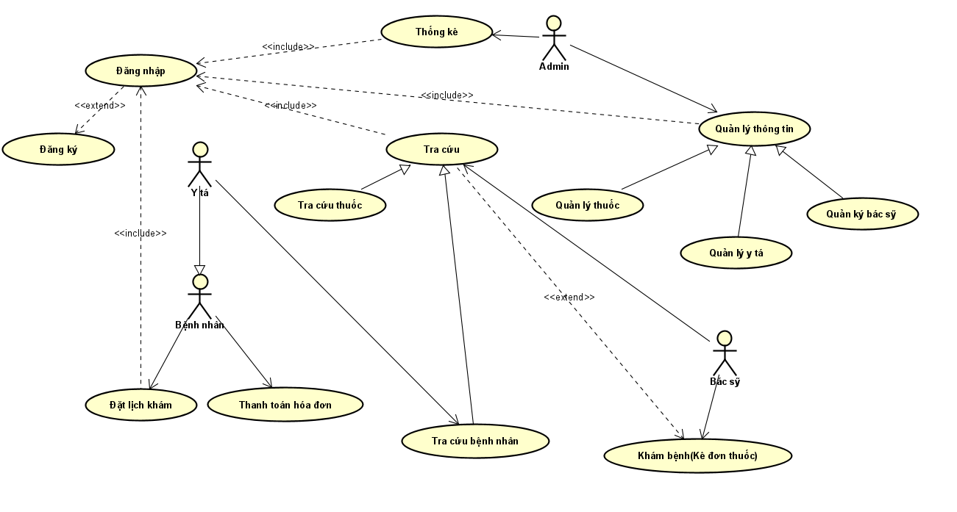

Hình . Sơ đồ use case

### Use case đăng ký

* Use case ID: UC1.
* Tên của use case: đăng ký.
* Mô tả ngắn gọn use case: đăng ký tài khoản trong website.
* Actor chính: Bệnh nhân (khách hàng).
* Actor phụ: không có.
* Tiền điều kiện: Điền đầy đủ các thông tin mà trang web yêu cầu như: tên, họ, số điện thoại, email, username, password, CCCD, địa chỉ.
* Hậu điều kiện: Trở về trang đăng nhập nếu đã đăng ký thành công.
* Luồng chính:

1. Nhập tên.
2. Nhập họ.
3. Nhập số điện thoại
4. Nhập email.
5. Nhập CCCD.
6. Nhập địa chỉ.
7. Nhập username.
8. Nhập password.
9. Nhập xác nhận lại mật khẩu.
10. Nhấn vào nút đăng ký.

* Luồng phụ: Không có.
* Luồng ngoại lệ: Nếu username đã tồn tại thì sẽ không đăng ký được.

### Use case đăng nhập.

* Use case ID: UC2.
* Tên của use case: đăng nhập.
* Mô tả ngắn gọn use case: cho phép đăng nhập vào hệ thống và thực hiện các chức năng tùy theo phân quyền của tài khoản.
* Actor chính: admin, khách hàng, nhân viên (Y tá, bác sĩ).
* Actor phụ: không có.
* Tiền điều kiện: nhập đúng username và password.
* Hậu điều kiện: chuyển về trang chủ với khách hàng, chuyển về tác vụ làm việc của admin và nhân viên.
* Luồng chính:

1. Nhập username.
2. Nhập password.
3. Nhấn vào nút login.

* Luồng phụ: khi nhập sai được phép nhập lại username và password.
* Luồng ngoại lệ: Hiện thông báo lỗi khi nhập sai.

### Use case đăng ký lịch khám.

* Use case ID: UC3.
* Tên của use case: đặt lịch khám.
* Mô tả ngắn gọn use case: cho phép khách hàng đặt lịch khám.
* Actor chính: khách hàng(Bệnh nhân).
* Actor phụ: không có.
* Tiền điều kiện: đăng nhập vào website với phân quyền khách hàng.
* Hậu điều kiện: tiến hành điền các thông tin thời gian khám.
* Luồng chính:

1. Đăng nhập vào hệ thống.
2. Chọn vào đăng ký lịch khám.
3. Tiến hành chọn thời gian để khám.
4. Nhấn vào đăng ký lịch khám.

* Luồng phụ: không có.
* Luồng ngoại lệ. không có.

### Use case quản lý nhân viên.

* Use case ID: UC4.
* Tên của use case: quản lý nhân viên.
* Mô tả ngắn gọn use case: cho phép admin thêm, sửa, xóa, xem thông tin của nhân viên.
* Actor chính: admin.
* Actor phụ: không có.
* Tiền điều kiện: đăng nhập vào hệ thống với quyền admin.
* Hậu điều kiện: thực hiện chức năng của hệ thống để quản lý những thông tin của nhân viên.
* Luồng chính:

1. Đăng nhập vào hệ thống với quyền admin.
2. Chọn vào employee trên thanh nav-bar.
3. Thực hiện thêm, sửa, xóa, xem nhân viên.

* Luồng phụ: không có.
* Luồng ngoại lệ: thông báo lỗi khi username của nhân viên thêm đã tồn tại.

### Use case quản lý thuốc.

* Use case ID: UC5.
* Tên của use case: quản lý thuốc.
* Mô tả ngắn gọn use case: cho phép admin thêm, sửa, xóa, xem thông tin thuốc.
* Actor chính: admin.
* Actor phụ: không có.
* Tiền điều kiện: đăng nhập vào hệ thống với quyền admin.
* Hậu điều kiện: thực hiện chức năng của hệ thống quản lý thông tin thuốc.
* Luồng chính:

1. Đăng nhập vào hệ thống với quyền admin.
2. Chọn vào medicine trên thanh nav-bar.
3. Thực hiện thêm, sửa, xóa, xem thông tin thuốc.

* Luồng phụ: không có.
* Luồng ngoại lệ: không có.

### Use case xác nhận lịch khám.

* Use case ID: UC6.
* Tên của use case: xác nhận lịch khám.
* Mô tả ngắn gọn use case: cho phép y tá xác nhận lịch khám của bệnh nhân.
* Actor chính: y tá.
* Actor phụ: không có.
* Tiền điều kiện: đăng nhập vào hệ thống với quyền của y tá.
* Hậu điều kiện: thực hiện chức năng của hệ thống để xác nhận lịch khám của bệnh nhân.
* Luồng chính:

1. Đăng nhập vào hệ thống với quyền y tá.
2. Chọn vào xem danh sách đăng ký khám của bệnh nhân.
3. Xem xét và xác nhận lịch khám của bệnh nhân.
4. Sau khi xác nhận lịch khám của bệnh nhân thì sẽ có email xác nhận gửi về cho bệnh nhân.

* Luồng phụ: không có.
* Luồng ngoại lệ: không có.

### Use case khám bệnh (kê đơn thuốc).

* Use case ID: UC7.
* Tên use case: kê đơn thuốc.
* Mô tả ngắn gọn use case: bác sĩ sau khi dùng nghiệp vụ khám bệnh cho bệnh nhân sẽ tiến hành kê thuốc cho bệnh nhân.
* Tiền điều kiện: đăng nhập vào hệ thống với quyền của bác sĩ.
* Hậu điều kiện: thực hiện chức năng của hệ thống để kê đơn thuốc cho bệnh nhân.
* Luồng chính:

1. Đăng nhập vào hệ thống với quyền bác sĩ.
2. Chọn vào danh sách bệnh nhân đã được xác nhận khám.
3. Tiến hành khám bệnh cho bệnh nhân.
4. Tiến hành kê đơn thuốc cho bệnh nhân.
5. Sau khi kê đơn thuốc cho bệnh nhân thì đơn thuốc sẽ chuyển cho y tá để xác nhận.

* Luồng phụ: nếu như bệnh nhân tái khám và bác sĩ không thêm thuốc mới vào đơn thuốc thì bác sĩ có thể xem lại lịch sử khám và dùng lại đơn thuốc cũ.
* Luồng ngoại lệ: không có.

## Sơ đồ tuần tự

### Sơ đồ tuần tự cho usecase login

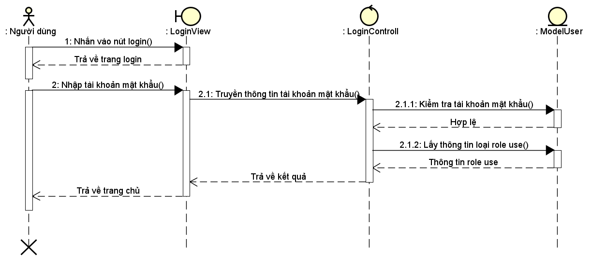

Hình 3.4.1.1.1 Hình ảnh sơ đồ tuần tự của usecase đăng nhập

### Sơ đồ tuần tự cho usecase đăng ký

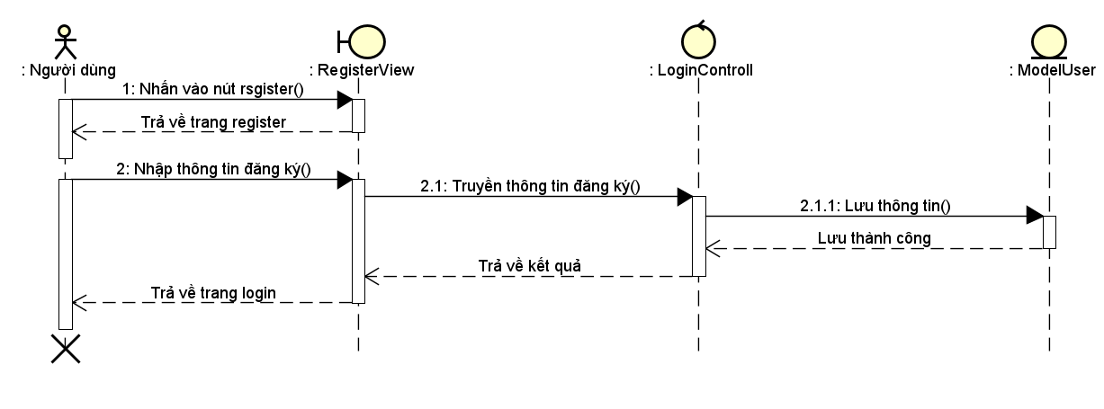

Hình 3.4.2.1.1 Hình ảnh sơ đồ tuần tự của usecase đăng ký

### Sơ đồ tuần tự cho usecase đăng ký lịch khám

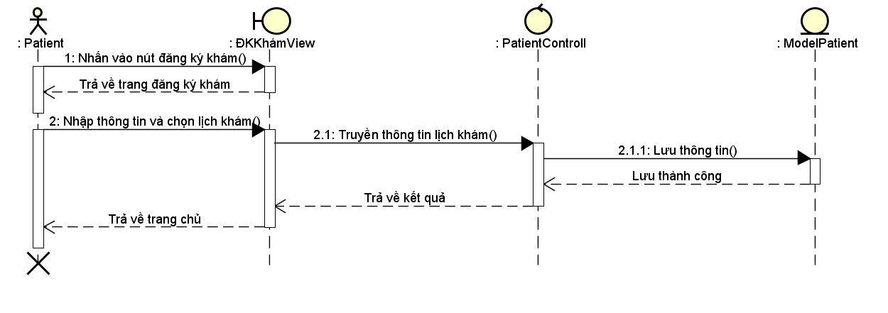

Hình 3.4.3.1.1 Hình ảnh sơ đồ tuần tự của usecase đăng ký lịch khám

### Sơ đồ tuần tự cho usecase xác nhận lịch khám

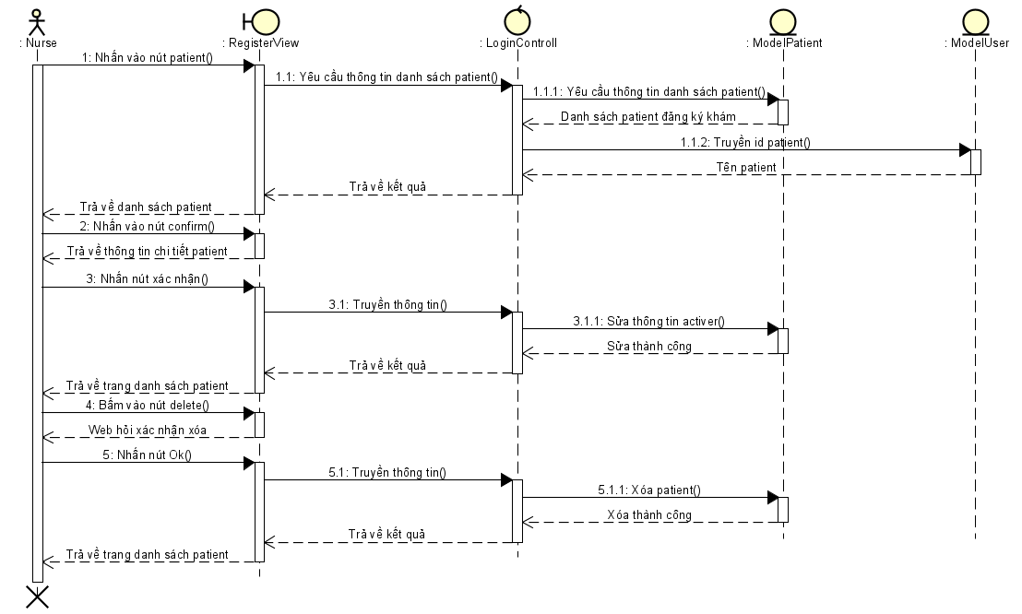

Hình 3.4.4.1.1 Hình ảnh sơ đồ tuần tự của usecase đăng ký lịch khám

### Sơ đồ tuần tự cho usecase quản lý thông tin thuốc

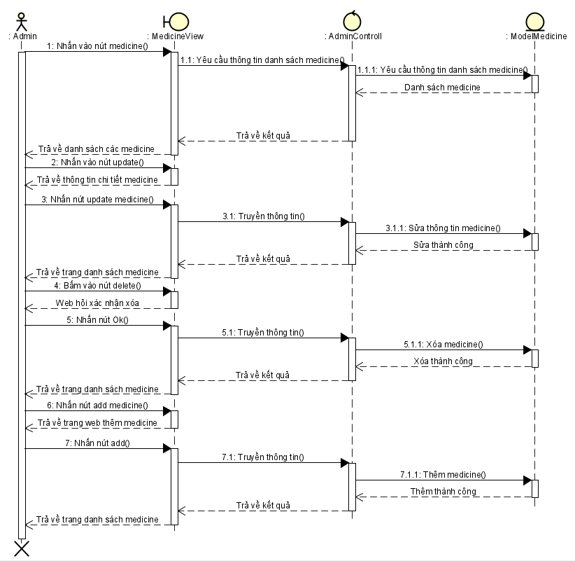

Hình 3.4.5.1 Sơ đồ tuần tự usecase quản lý thuốc

### Sơ đồ tuần tự cho usecase quản thêm thuốc

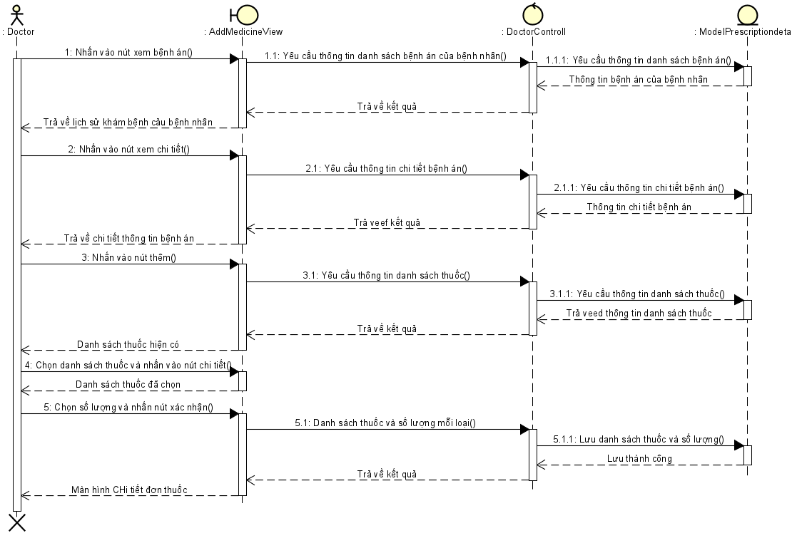

Hình 3.4.6.1 Sơ đồ tuần tự cho usecase quản thêm thuốc

### Sơ đồ tuần tự cho usecase phân ca trực cho nhân viên

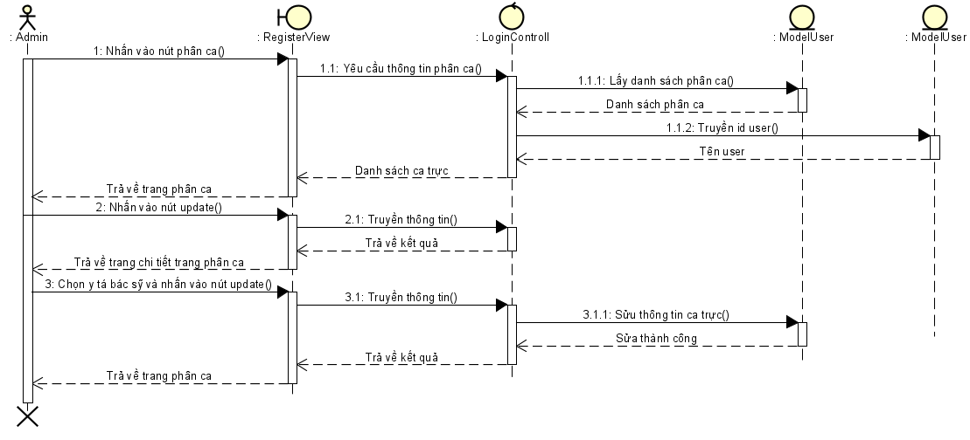

Hình 3.4.7.1.1 Sơ đồ tuần tự của usecase phân ca trực cho nhân viên

### Sơ đồ tuần tự cho usecase quản lý nhân viên

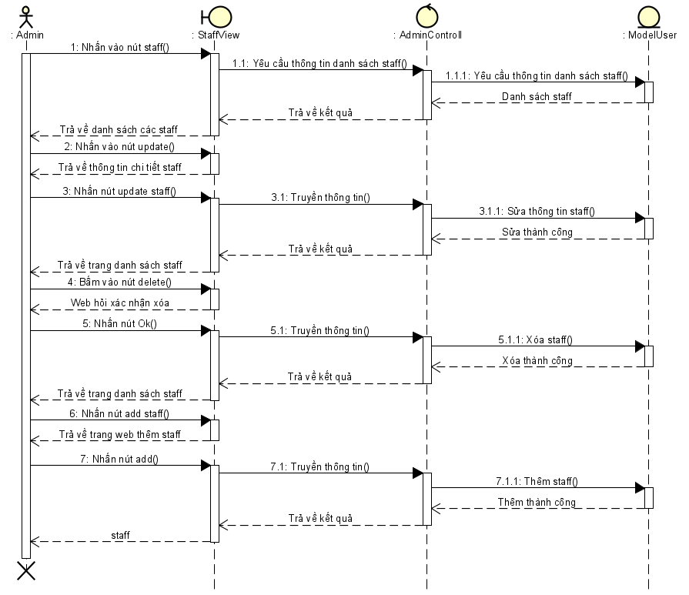

Hình 3.4.8.1.1 Sơ đồ tuần tự của usecase quản lý nhân viên

## Thiết kế cơ sở dữ liệu

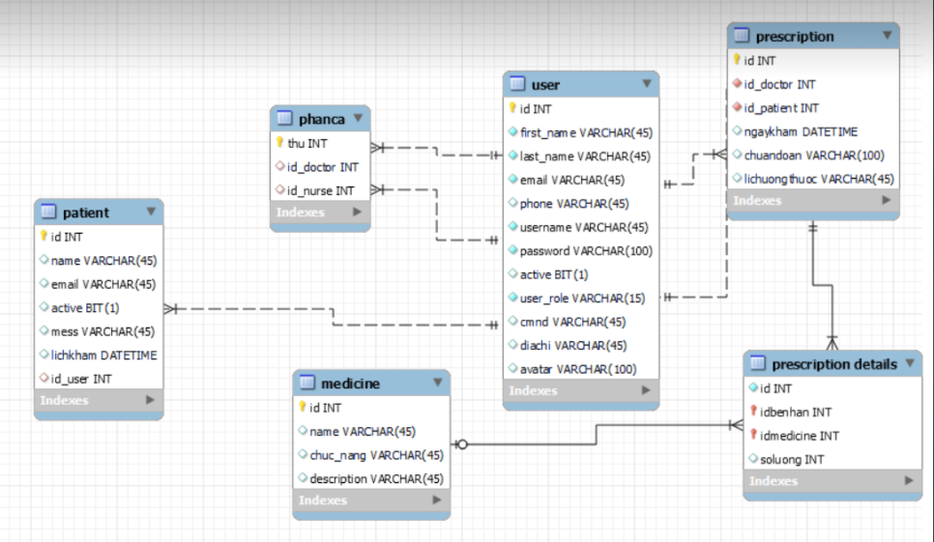

Hình 3.4.8.1 Mô hình quan hệ cơ sở dữ liệu

### Bảng user

|  |  |  |
| --- | --- | --- |
| Tên trường | Kiểu dữ liệu | Mô tả |
| Id | INT | Mã tài khoản |
| First_name | VARCHAR | Tên người dung |
| Last_name | VARCHAR | Họ người dùng |
| Email | VARCHAR | Email người dung |
| Phone | VARCHAR | Số điện thoại người dung |
| Usename | VARCHAR | Tên đăng nhập |
| Password | VARCHAR | Mật khẩu |
| Active | BIT | Tình trạng hoạt động |
| User_roll | VARCHAR | Loai người dung |
| Cmnd | VARCHAR | Chứng minh nhân dân |
| Diachi | VARCHAR | Địa chỉ của người dung |
| avatar | VARCHAR | Link ảnh trên cloud |

Bảng 3.5.1.1 Bảng user

### Bảng bệnh nhân

|  |  |  |
| --- | --- | --- |
| Tên trường | Kiểu dữ liệu | Mô tả |
| Id | INT | Mã bệnh nhân |
| Name | VARCHAR | Tên bệnh nhân |
| Email | VARCHAR | Email bệnh nhân nhận thông báo |
| Active | BIT | Tình trạng |
| Mess | VARCHAR | Lời nhắn của bệnh nhân |
| Lichkham | DATETIME | Lịch đăng ký khám |
| Id_user | INT | Mã tài khoản |

Bảng 3.5.2.1 Bảng patient

### Bảng phân ca

|  |  |  |
| --- | --- | --- |
| Tên trường | Kiểu dữ liệu | Mô tả |
| Thu | INT | Thứ trong tuần |
| Id_doctor | INT | Mã bác sỹ |
| Id_nurse | INT | Mã y tá |

Bảng 3.5.3.1 Bảng phanca

### Bảng medicine

|  |  |  |
| --- | --- | --- |
| Tên trường | Kiểu dữ liệu | Mô tả |
| Id | INT | Mã thuốc |
| Name | VARCHAR | Tên thuốc |
| Chuc_nang | VARCHAR | Chức năng của thuốc |
| description | VARCHAR | Mô tả thuốc |

Bảng 3.5.4.1 Bảng medicine

### Bảng prescriprion

|  |  |  |
| --- | --- | --- |
| Tên trường | Kiểu dữ liệu | Mô tả |
| Id | INT | Mã toa thuốc |
| Id_doctor | INT | Mã bác sỹ |
| Id_patient | INT | Mã bệnh nhân |
| Ngaykham | DATETIME | Ngày khám |
| Chuandoan | VARCHAR | Chuẩn đoán của bác sỹ |
| lichuongthuoc | VARCHAR | Lịch uống thuốc |

Bảng 3.5.5.1 Bảng prescriprion

### Bảng prescriprion details

|  |  |  |
| --- | --- | --- |
| Tên trường | Kiểu dữ liệu | Mô tả |
| Id | INT | Mã chi tiết tao thuốc |
| Idbenhan | INT | Mã toa thuốc |
| idmedicine | INT | Mã thuốc |
| soluong | INT | Số lượng |

Bảng 3.5.6.1 Bảng prescriprion details

# HIỆN THỰC HỆ THỐNG

## Các cấu hình cài đặt

### MySQL Workbench 8.0 CE

Cấu hình phần cứng tối thiểu:

OS: Windows 7 phiên bản 64bit hoặc cao hơn.

CPU: AMD CPU hay Intel Dual Core 2Ghz trở lên.

RAM: ít nhất 4GB.

Dung lượng ổ đĩa: Tối thiểu 6GB.

### JDK 14

Cấu hình phần cứng tối thiểu:

CPU: Pentium 4

Ram: ít nhất 1 GB

Dung lượng ổ đĩa: tối thiểu 1GB

Hệ điều hành: Windows 7

### Apache Netbeans IDE 12

Cấu hình phần cứng tối thiểu:

CPU: Pentium 4

Ram: ít nhất 1 GB

Dung lượng ổ đĩa: tối thiểu 1GB

Hệ điều hành: Windows 7

## Giao diện của các chức năng

### Khách hàng (bệnh nhân)

* **Chức năng đăng ký**

Khi khách hàng muốn đăng ký lịch khám thì phải đăng nhập, nếu khách hàng chưa có tài khoản thì có thể đăng ký tài khoản

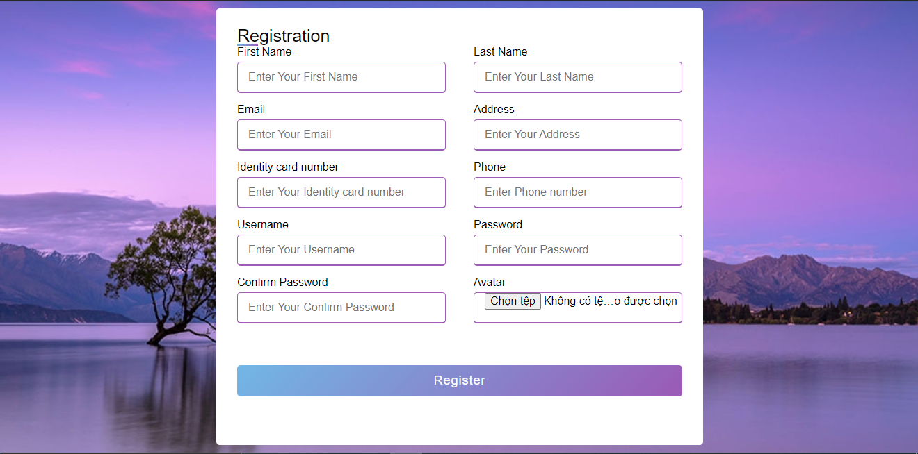

Hình 4.2.1.1 Hình ảnh chức năng đăng ký

* **Chức năng đăng nhập**

Sau khi đã có tài khoản thông qua việc đăng ký, khách hàng khi đăng ký lịch khám phải tiến hành đăng nhập.

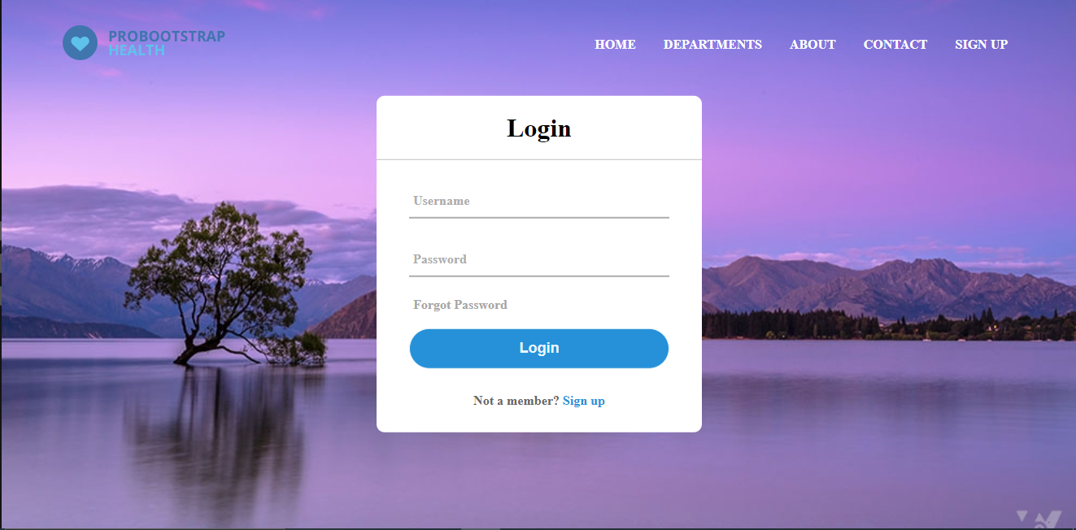

Hình 4.2.1.2 Chức năng Login

* **Chức năng đăng ký lịch khám**

Sau khi đã đăng nhập thành công, khách hàng vào trang đăng ký lịch khám và chọn giờ khám và lời nhắn để tiến hành đặt lịch.

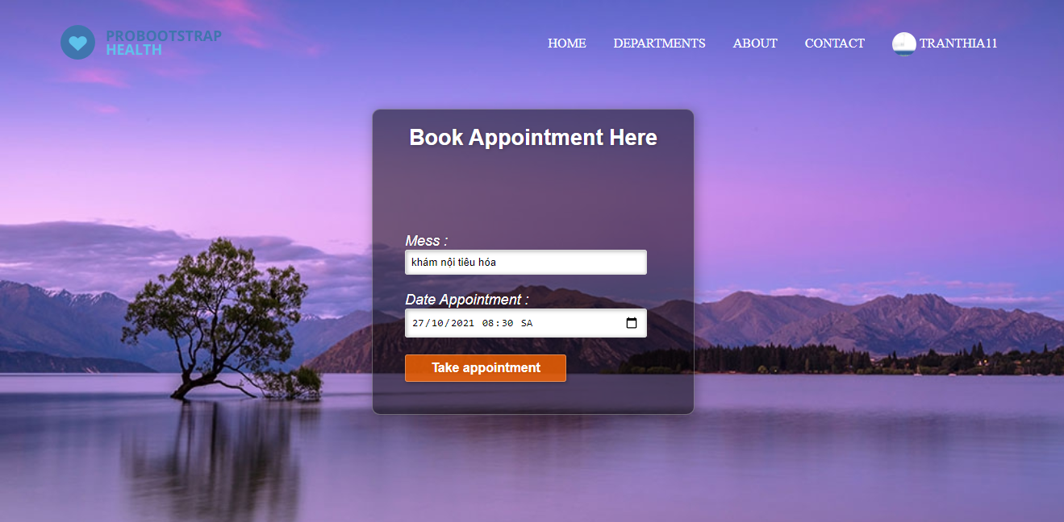

Hình 4.2.1.3 Chức năng đăng ký lịch khám

* **Chức năng xem thông tin cá nhân và chỉnh sửa thông tin cá nhân**

Ngoài việc đăng ký lịch khám thì khách hàng có thể vào xem thông tin cá nhân và có thể chỉnh sửa.

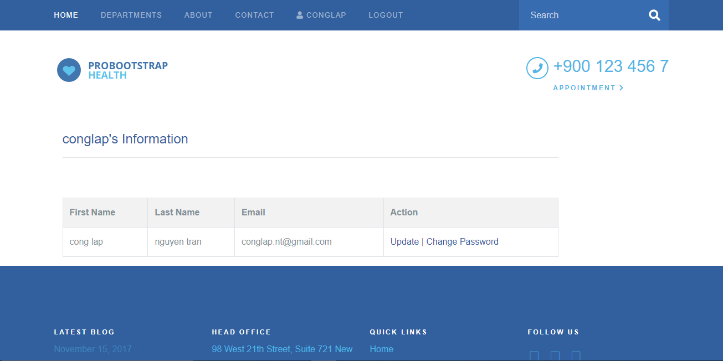

Hình 4.2.1.4 Xem thông tin tài khoản

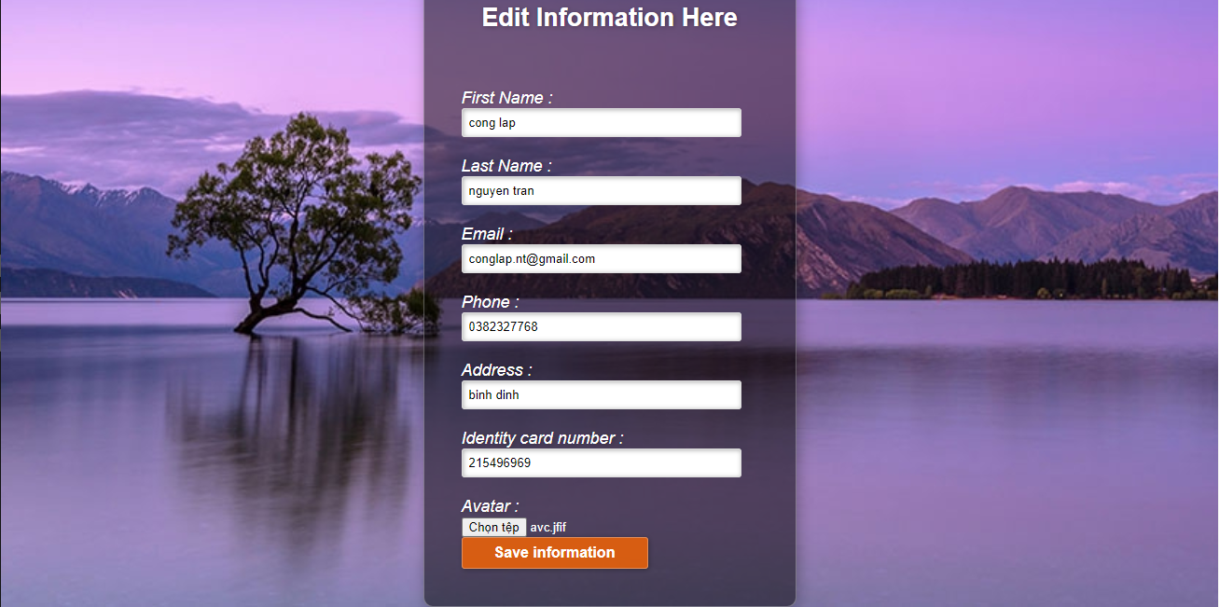

Hình 4.2.1.5 Chỉnh sửa các thông tin cá nhân

Nhấn vào nút “Save Information” để hoàn thành việc chỉnh sửa thông tin cá nhân.

* **Xem đơn thuốc của bản thân sau khi đã được bác sĩ kê đơn và được y tá xác nhận**

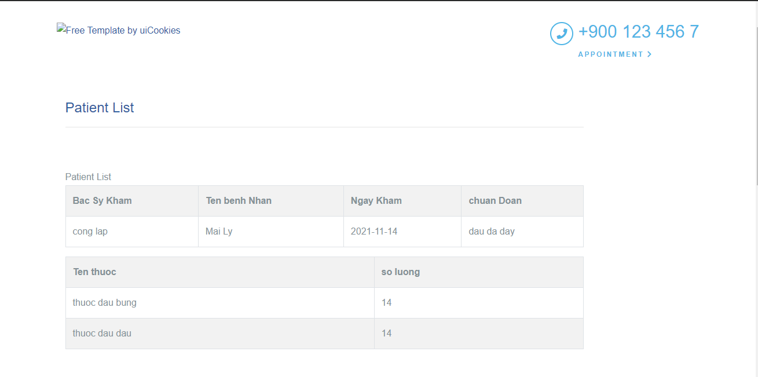

1. Giao diện đơn thuốc sau khi được bác sĩ kê đơn

### Admin

* **Chức năng đăng nhập**

Admin có thể đăng nhập vào hệ thống với tài khoản đã được cấp sẵn

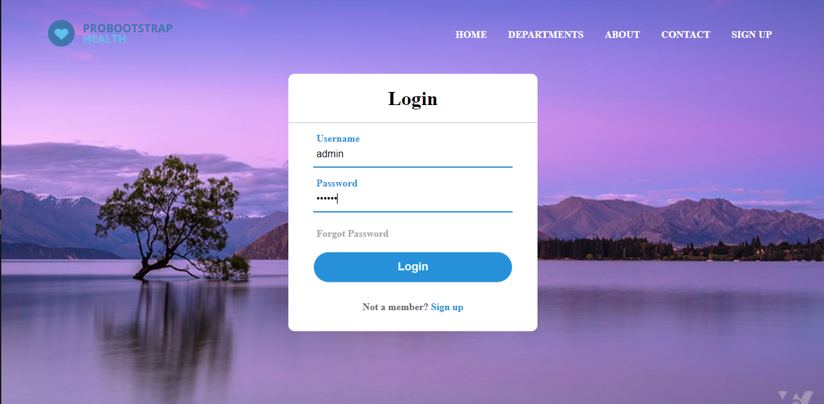

Hình 4.2.2.1 Giao diện chức năng login của admin

* **Chức năng quản lý thuốc**

Sau khi đã đăng nhập vào hệ thống, admin có thể vào danh sách thuốc và có thể thêm sửa xóa thuốc

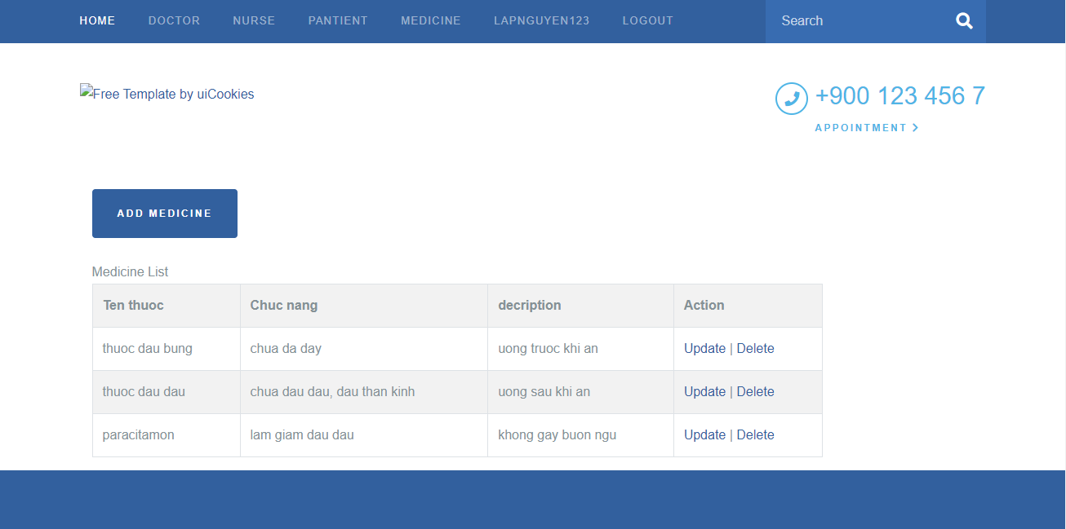

Hình 4.2.2.2 Giao diện danh sách các loại thuốc

Admin có thể sử dụng các chức năng sau

**Thêm thuốc**

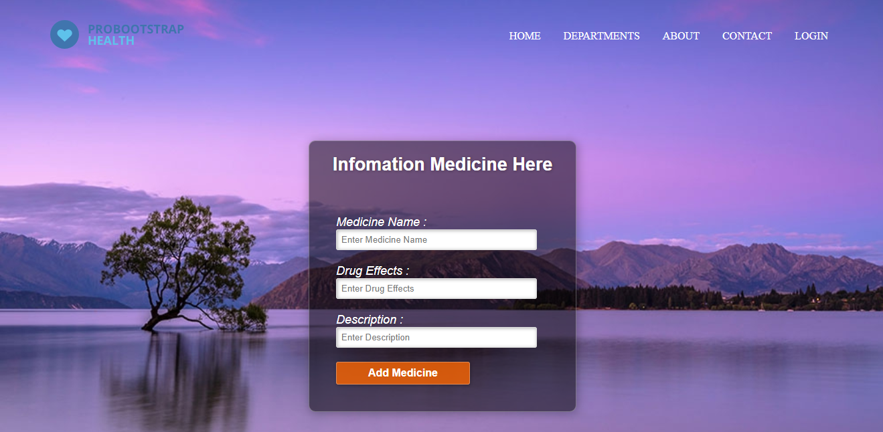

Hình 4.2.2.3 Giao diện màn hình thêm thuốc

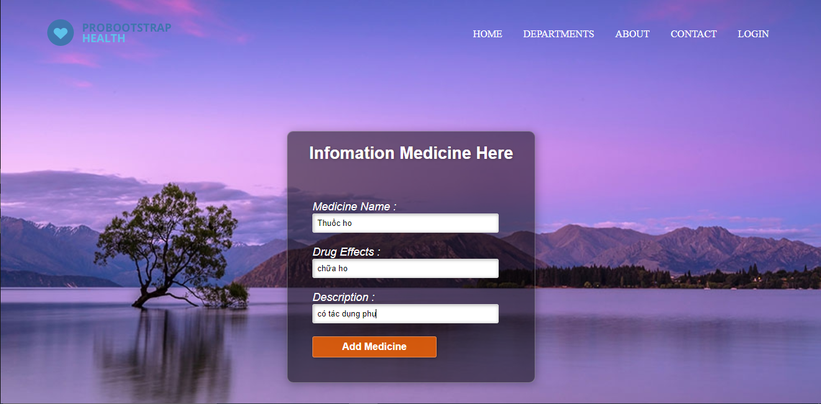

Hình 4.2.2.4 Nhập những thông tin thuốc

Nhấn “Add Medicine” để hoàn tất việc thêm thuốc

**Xóa thuốc**

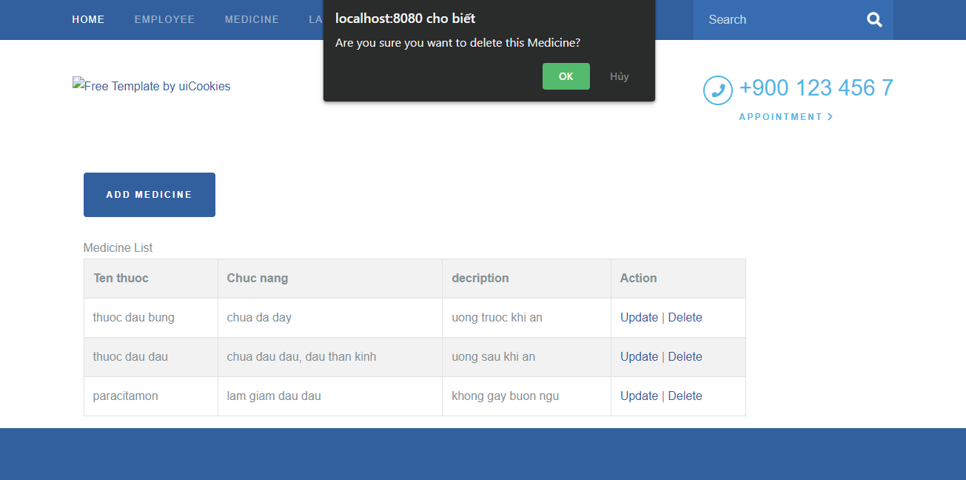

Hình 4.2.2.5 Giao diện xóa thuốc

Bấm vào “Ok” để xác nhận xóa thuốc khỏi danh sách thuốc.

* **Chức năng quản lý nhân viên**

Sau khi đăng nhập admin có thể vào xem danh sách nhân viên trong hệ thống gồm có admin, y tá và bác sĩ. Ở đây admin có thể thực hiện các chức năng của mình như thêm, xóa, sửa thông tin của nhân viên.

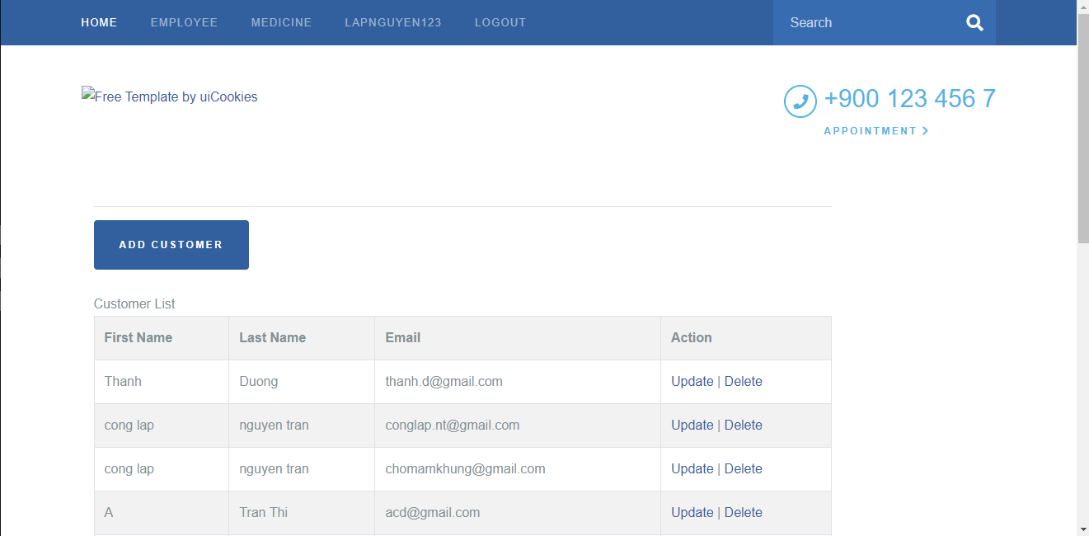

Hình 4.2.2.6 Giao diện danh sách những nhân viên trong hệ thống

**Thêm nhân viên**

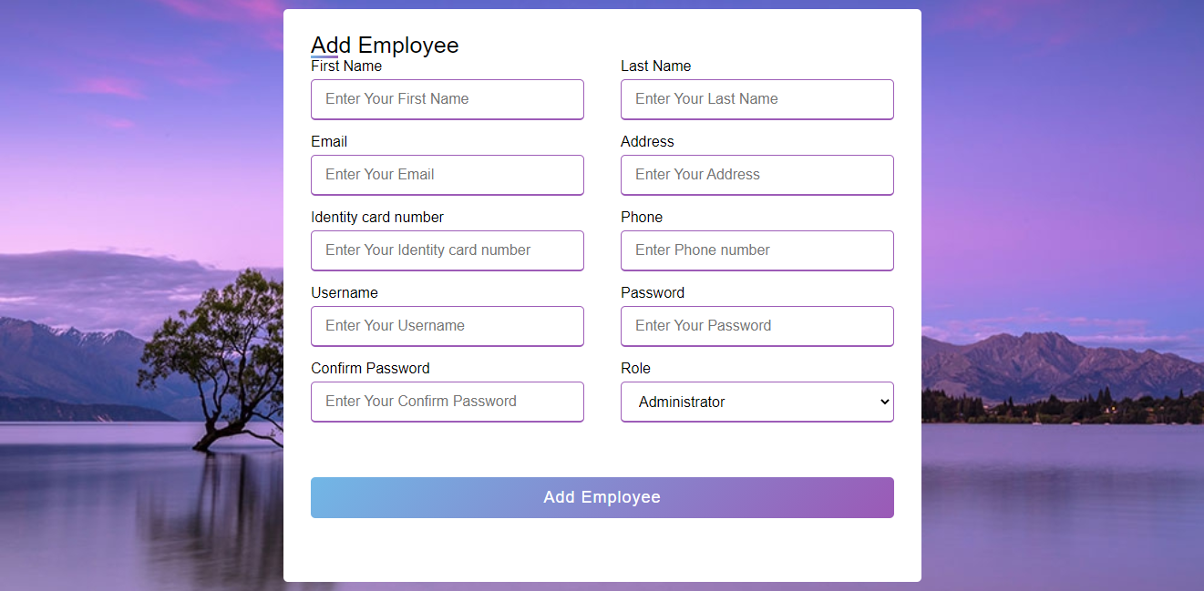

Hình 4.2.2.7 Giao diện thêm nhân viên mới vào hệ thống

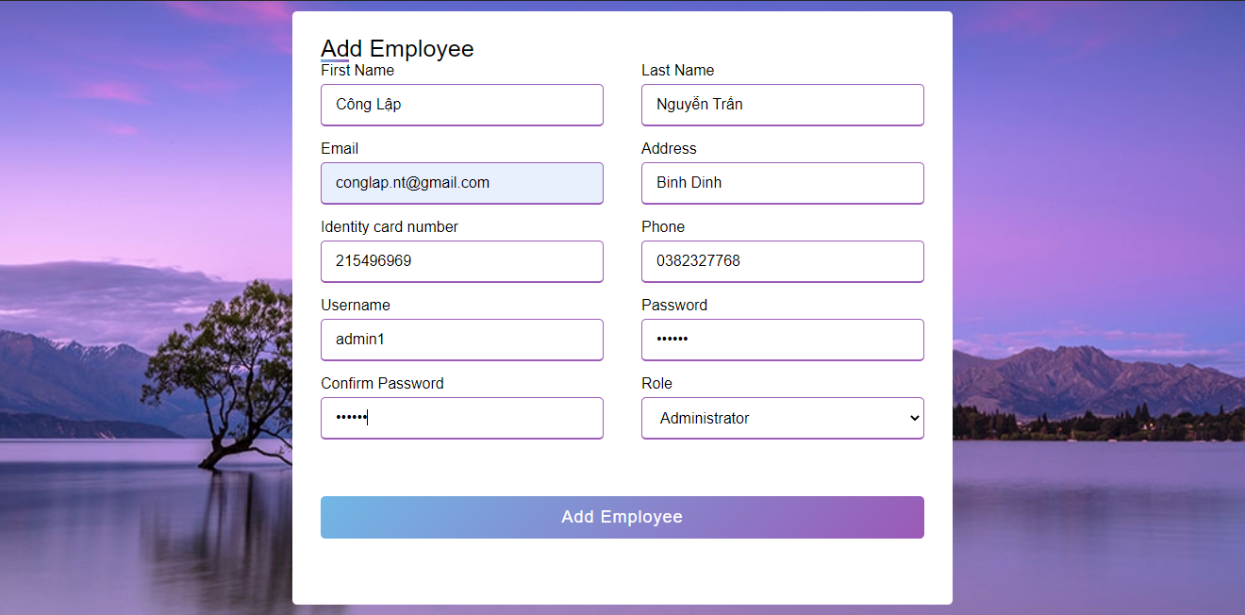

Hình 4.2.2.8 Nhập những thông tin của nhân viên

Bấm vào button “Add Employee” để hoàn tất việc thêm nhân viên

**Xem chi tiết thông tin nhân viên và sửa thông tin của nhân viên**

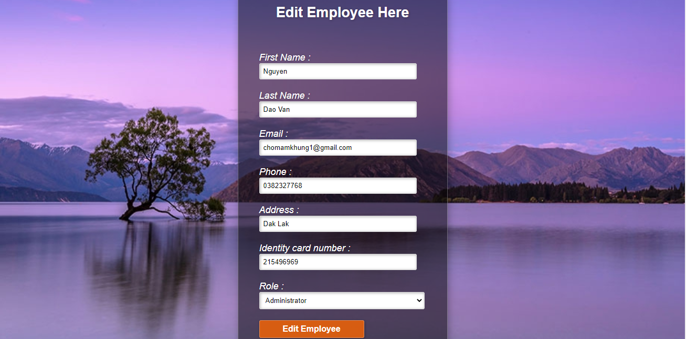

Hình 4.2.2.9 Giao diện sửa thông tin nhân viên

Sau khi chỉnh sửa những thôn tin muốn sửa bấm vào button “Edit Employee” để hoàn tất việc sửa nhân viên

**Xóa nhân viên**

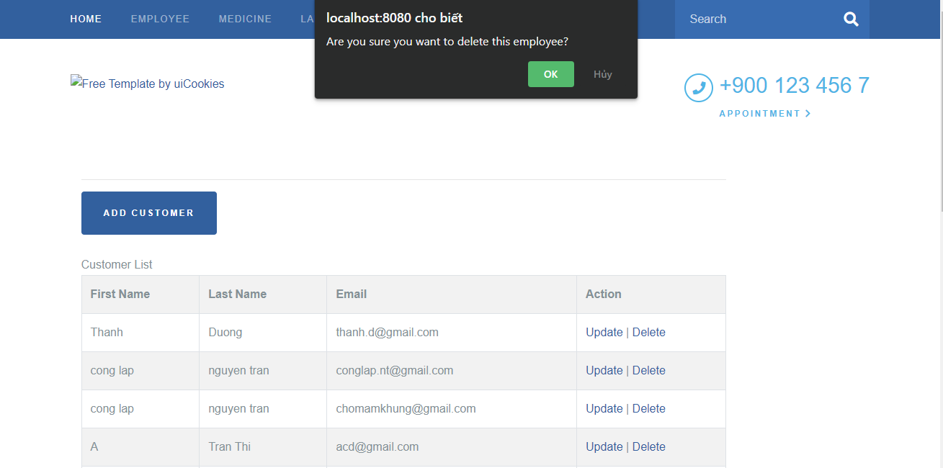

Hình 4.2.2.10 Giao diện xóa nhân viên

Bấm “OK” để xác nhận xóa nhân viên khỏi danh sách hoặc bấm “Hủy” để không xóa nhân viên ra khỏi danh sách.

**Xem ca trực**

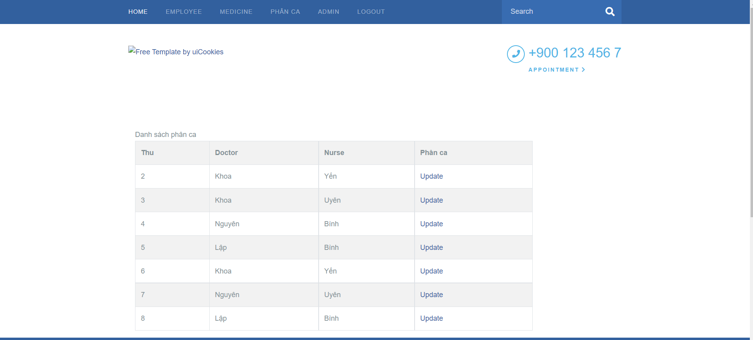

Hình 4.2.2.11 Giao diện xem ca trực buổi tối

**Cập nhật ca trực**

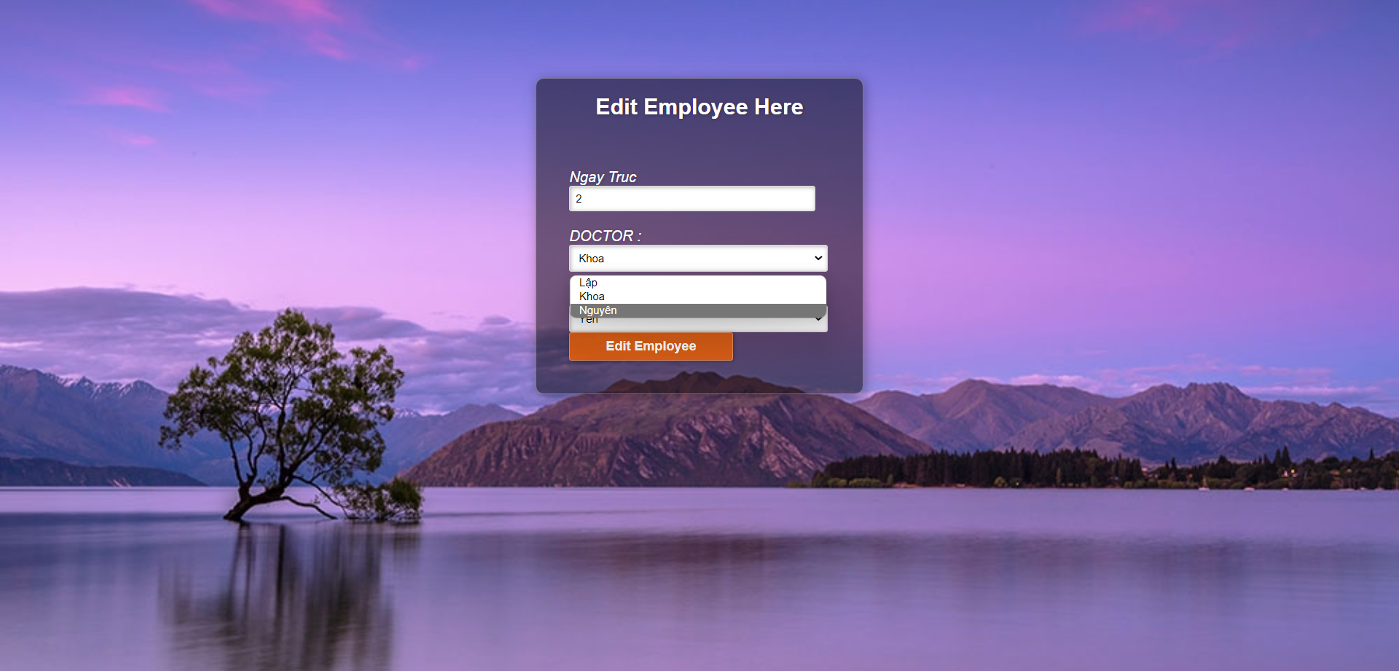

Hình 4.2.2.12 Giao diện chọn nhân viên để trực ca đêm

### Y tá

* **Xem danh sách chờ khám của bệnh nhân**

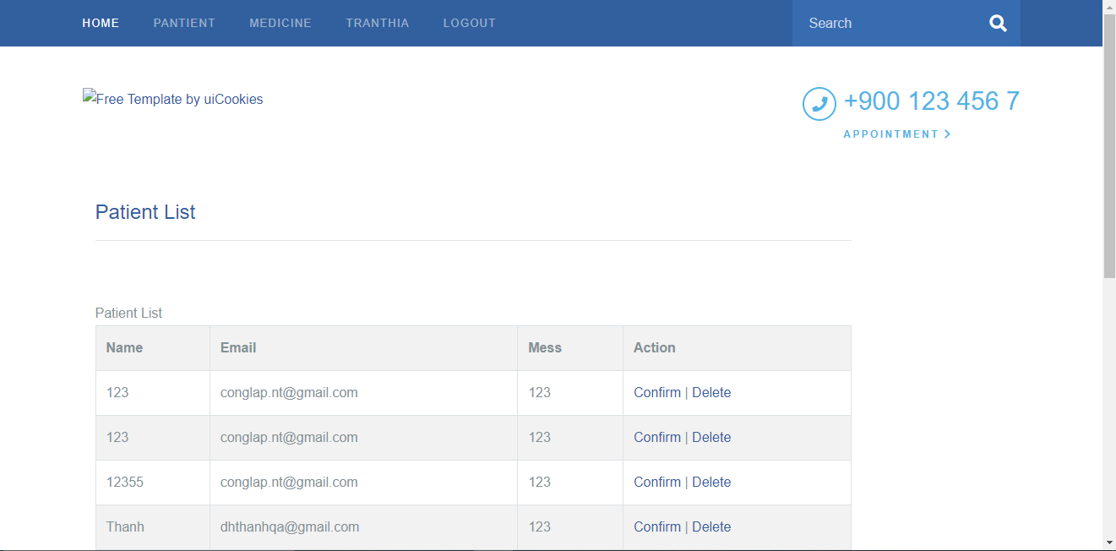

Hình 4.2.3.1 Giao diện danh sách các bệnh nhân chờ xác nhận

**Xem và xác nhận lịch khám của bệnh nhân**

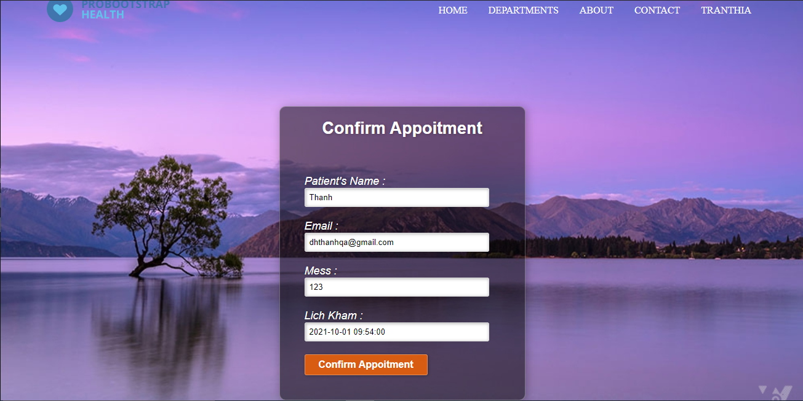

Hình 4.2.3.2 Giao diện chức năng xác nhận lịch khám của bệnh nhân

Bấm vào button “Confirm Appoitment” để hoàn tất việc xác nhận lịch khám của bệnh nhân. Sau khi y tá xác nhận lịch khám của bệnh nhân sẽ có email xác nhận gửi về email của bệnh nhân.

* **Xác nhận đơn thuốc của bác sĩ kê cho bệnh nhân**

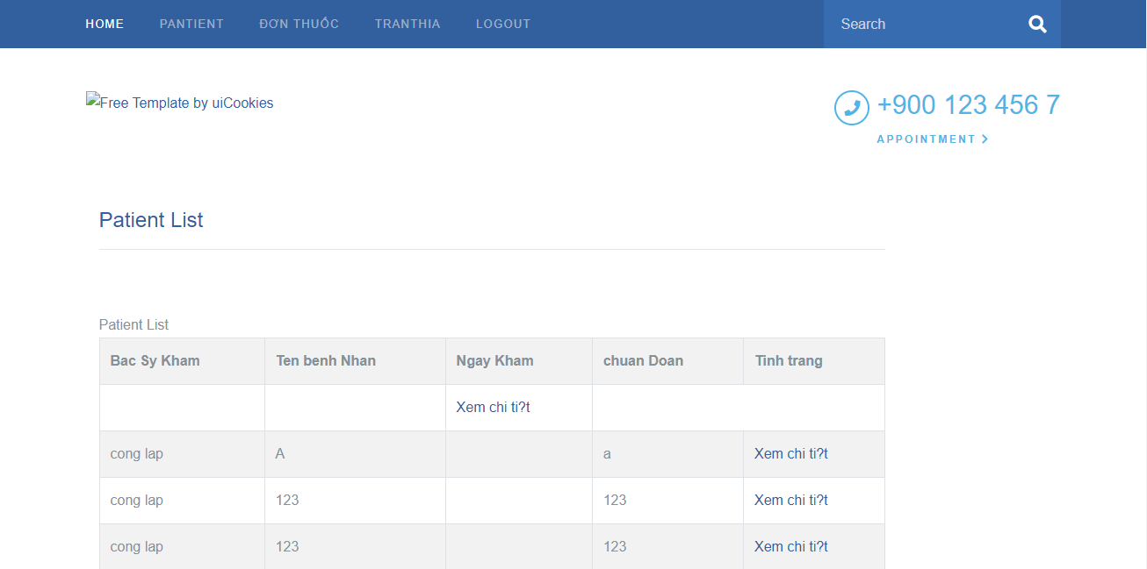

Hình 4.2.3.3 Giao diện các đơn thuốc đã được bác sĩ kê đơn

Bấm vào “xem chi tiết” để xem xét lại đơn thuốc của bác sĩ kê cho bệnh nhân.

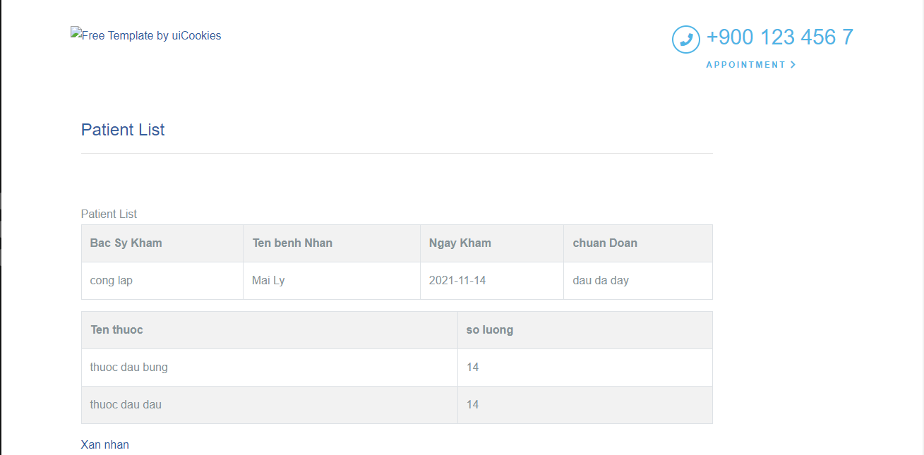

Hình 4.2.3.4 Giao diện chi tiết toa thuốc của bệnh nhân.

Bấm vào nút xác nhận để hoàn tất việc xác nhận đơn thuốc cho bệnh nhân.

**Xem ca trực của bản than**

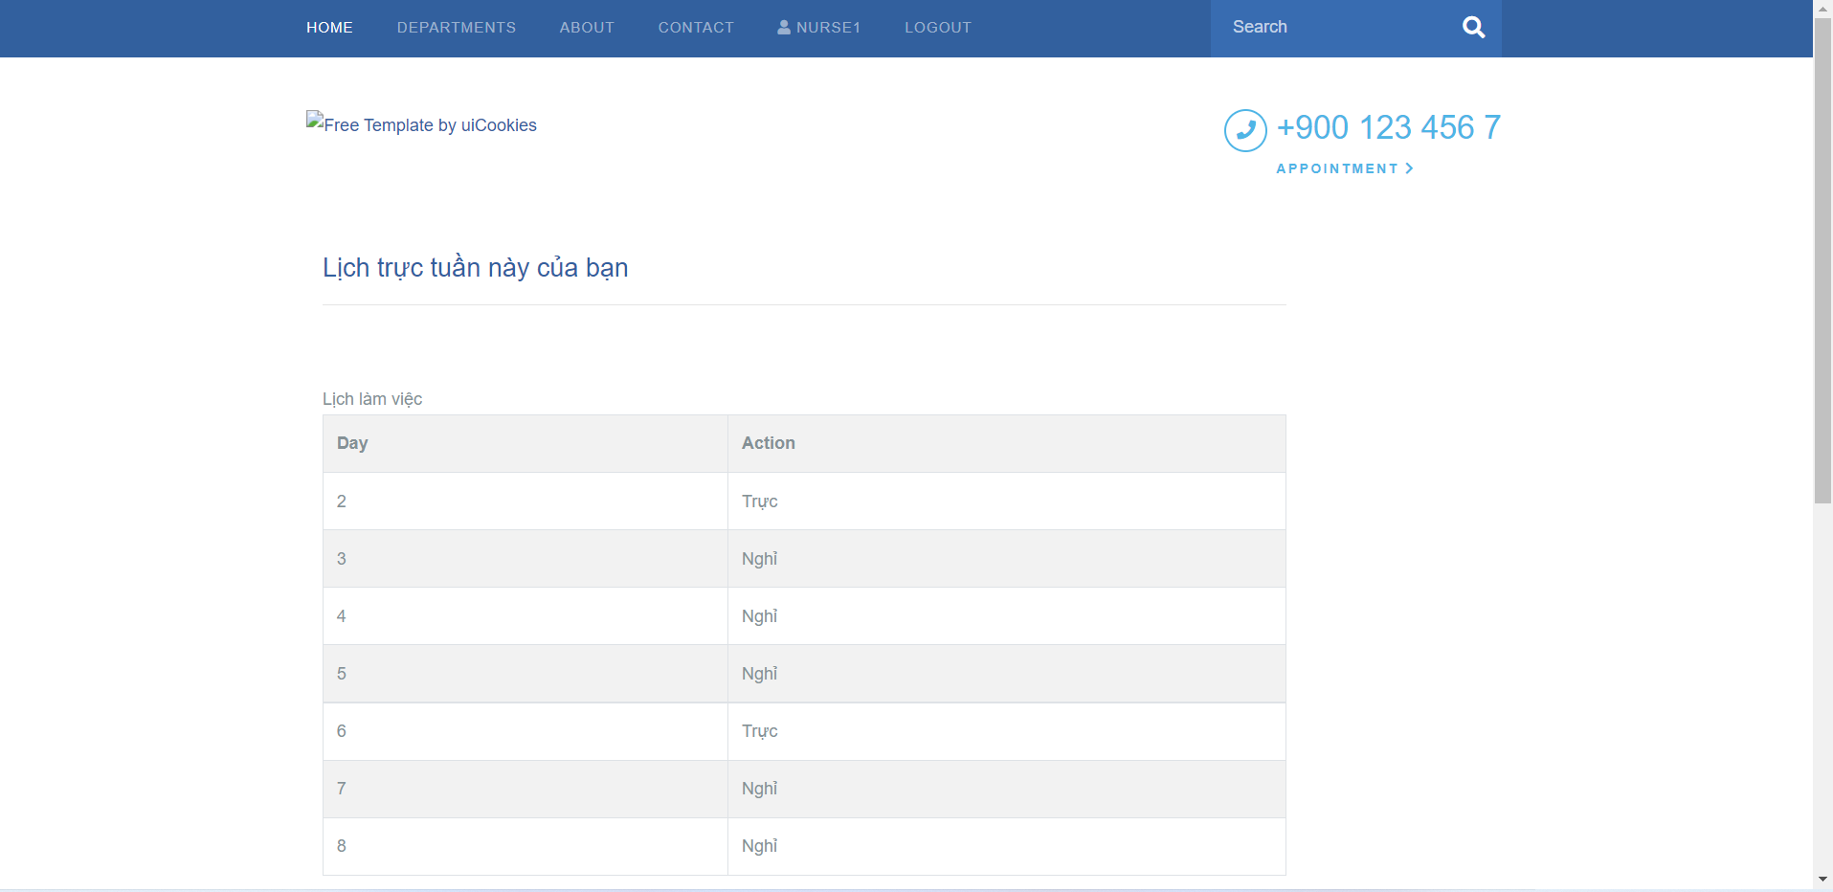

Hình 4.2.3.5 Giao diện xem ca trực buổi tối của tuần này

### Bác sĩ

* **Xem danh sách bệnh nhân đã được xác nhận bởi y tá**

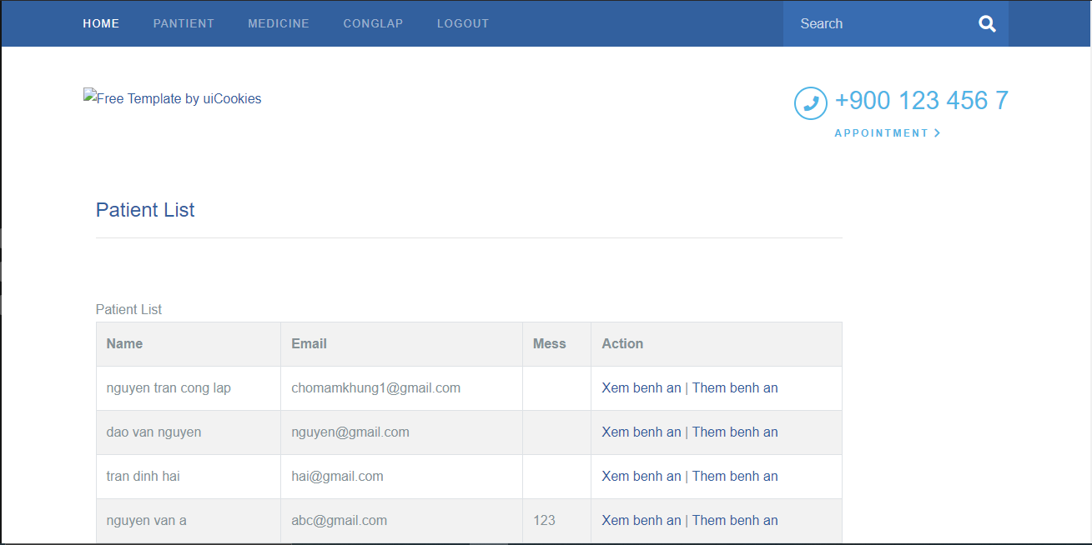

Hình 4.2.4.1 Hình Giao diện danh sách bệnh nhân chờ khám

* **Thêm bệnh án**

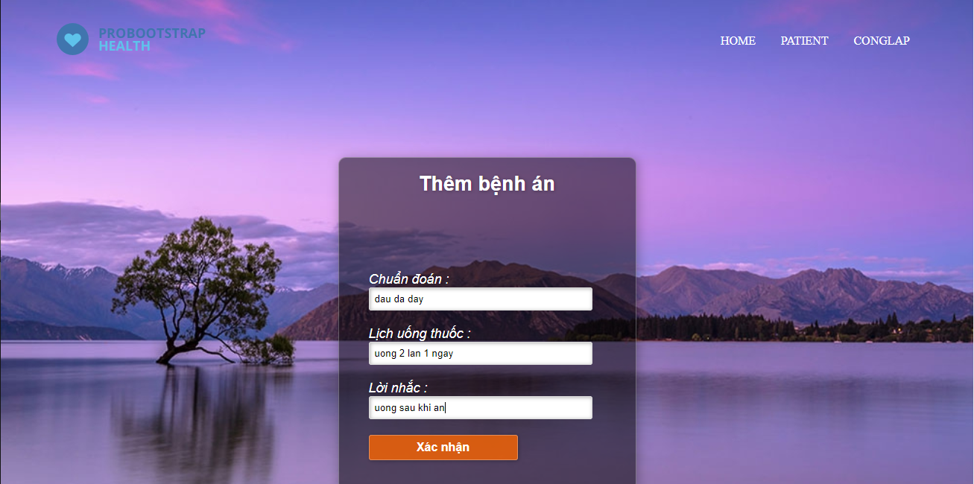

Hình 4.2.4.2 Giao diện thêm bệnh án cho bệnh nhân

Bấm vào button “Xác nhận” đề hoàn tất việc thêm bệnh án cho bệnh nhân.

_ **Xem lịch trực buổi tối của bản than**

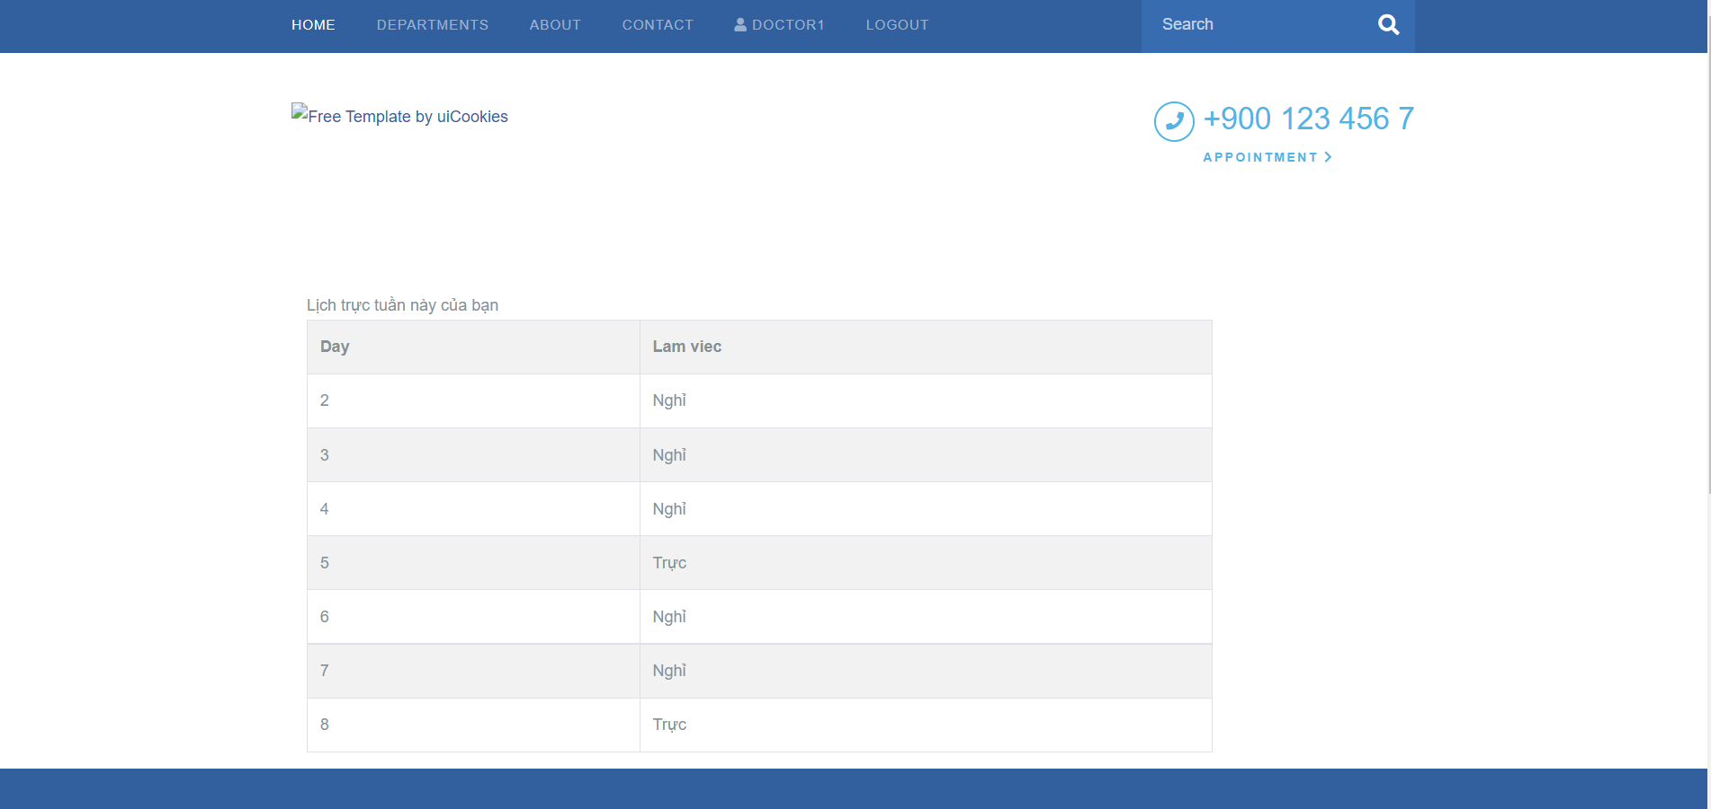

Hình 4.2.4.3 Giao diện xem lịch trực buổi tối của tuần này

* **Kê đơn thuốc**

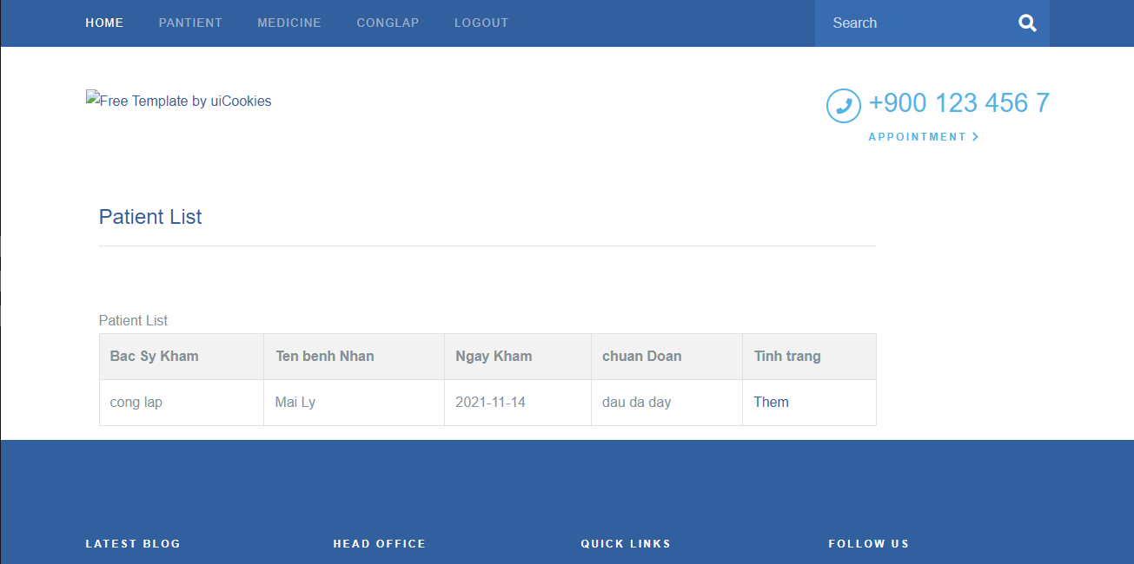

Hình 4.2.4.4 Giao diện bệnh án đã thêm của bệnh nhân

Bấm vào “Them” để tiến hành kê đơn thuốc cho bệnh nhân

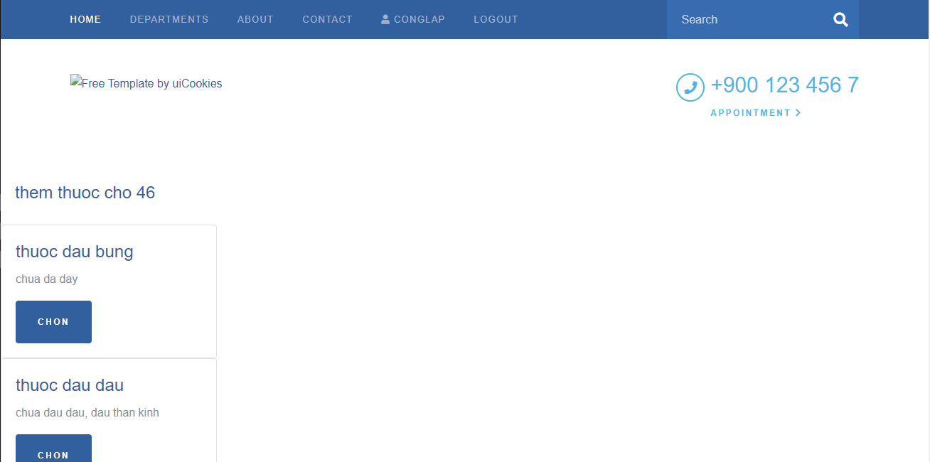

Hình 4.2.4.5 Giao diện danh sách thuốc để kê cho bệnh nhân

Chọn những loại thuốc cần thiết cho bệnh nhân sau đó bấm vào chi tiết để cho số lượng thuốc cần thiết.

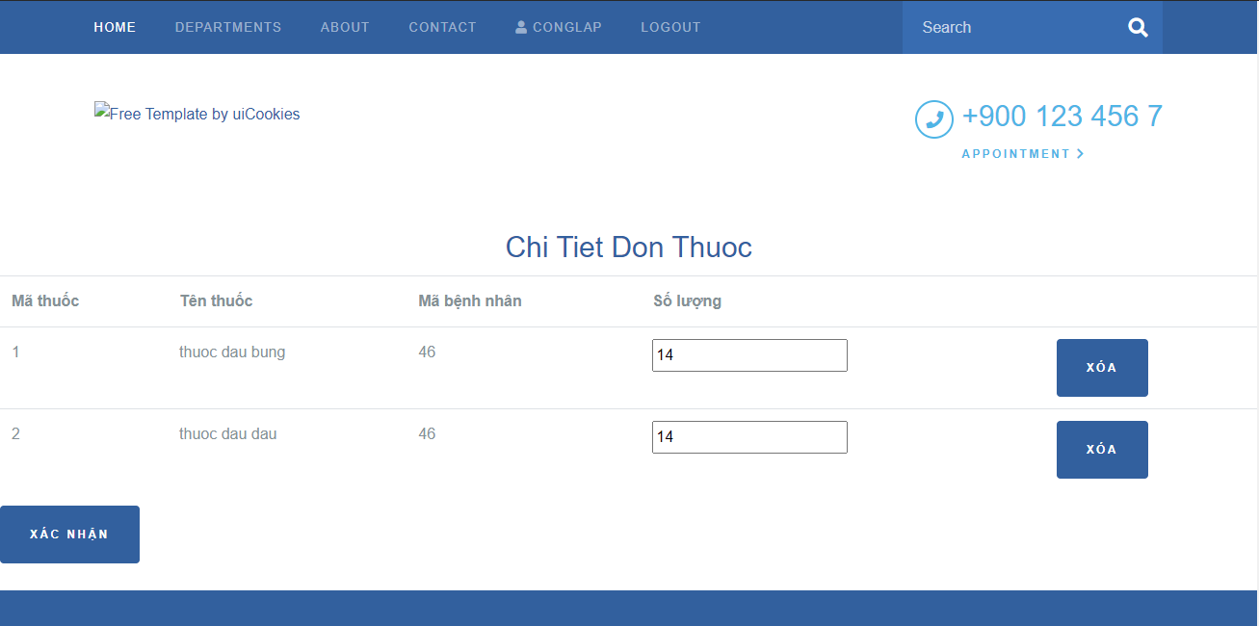

Hình 4.2.4.6 Giao diện chi tiết đơn thuốc cho bệnh nhân

Sau khi đã cho đủ số lượng cần thiết thì bấm vào nút “XÁC NHẬN” để hoàn tất việc kê đơn thuốc cho bệnh nhân.

**Cách hoạt động của việc gửi mail**

Khi y tá nhấn vào nút “Confirm Appoitment” chương trình sẽ gọi 1 hàm tên là senEmail với 4 biến lần lượt biến đầu là người gửi, thứ 2 là người nhận, thứ 3 là tiêu đề, thứ 4 là nội dung. Trong đó email của người nhận được lấy từ dữ liệu từ form gửi về còn tiêu đề và nội dung đã được soạn sẵn.

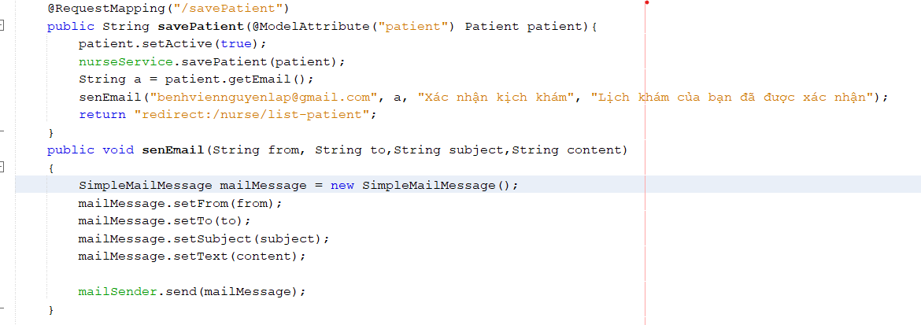

Hình 4.2.4.7 Hàm senEmail

Hàm senEmail sẽ chạy và Bean getMailSender sẽ được gọi

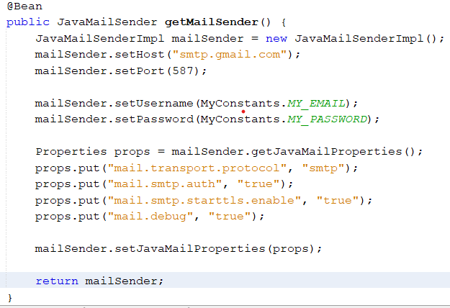

Hình 4.2.4.8 Bean getMailSender

Với MY_EMAIL và MY_PASSWORD đã được cập nhật trước

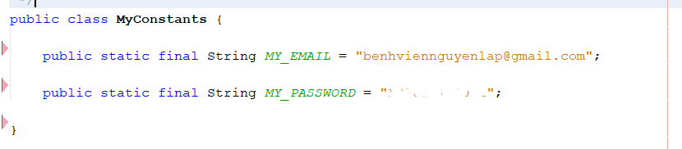

Hình 4.2.4.9 Hàm MyConstands

Và khi câu lệnh “mailSender.send(mailMessage);” được chạy email sẽ được gửi.

# KẾT LUẬN

## Thành quả đạt được

* Những chức năng của website nhóm em đã hoàn thành.
  + Hoàn thành chức năng đăng nhập, đăng ký của người dùng và nhân viên. Trong đó chức năng đăng ký và chỉnh sửa thông tin người dùng của bệnh nhân và nhân viên có upload avatar và lưu lên trên cloudinary.
  + Hoàn thành chức năng đăng ký lịch khám của bệnh nhân.
  + Hoàn thành chức năng xác nhận lịch khám và có gửi email xác nhận tự động cho bệnh nhân sử dụng Spring Mail.
  + Hoàn thành chức năng quản lý thông tin của nhân viên và quản lý thông tin thuốc của admin. Thực hiện được các chức năng cơ bản như sửa, thêm và xóa.
  + Hoàn thành chức năng kê đơn thuốc của bác sĩ, có thể thêm bệnh án và thêm thuốc vào đơn thuốc của bệnh nhân.
* Các kiến thức nhóm em đã đạt được.
  + Học thêm được những kỹ năng trong việc phát triển web sử dụng ngôn ngữ Java, MySQL, JavaScript và áp dụng các kiến thức của HTML, CSS trong việc xây dựng và ứng dụng web.
  + Đã học được cách vận dụng công nghệ spring mvc trong việc tạo ra hệ thống website.
  + Học được cách sử dụng cloudinary trong việc lưu trữ ảnh avatar.
  + Dùng spring mail trong việc gửi mail tự động.
  + Dùng json để lưu các dữ liệu trong 1 sesson của người dùng.

## Những hạn chế

* Sau khi đã hoàn thành sơ bộ website quản lý phong mạch tư nhóm chúng em nhận ra website vẫn có những hạn chế nhất định.
  + Website còn nhỏ chỉ mang tính chất mô phỏng chưa áp dụng vào thực tế được.
  + Một số chức năng của hệ thống chưa được hoàn thiện, tối ưu, như thống kê báo cáo của admin, kê đơn thuốc và xác nhận đơn thuốc của bác sĩ và ý tá.
  + Chưa thể kết hợp những hình thức thanh toán online như momo, zalopay, paypal, … vào chức năng thanh toán.
  + Thiết kế cơ sở dữ liệu chưa thật sự tối ưu.
  + Thiết kế giao diện người dùng chưa thật sự đẹp mắt và thu hút người dùng.
  + Chưa thiết lập càng ràng buộc một cách chặt chẽ.

## Định hướng phát triển

* Định hướng phát triển của nhóm chúng em trong tương lai.
  + Hoàn thiện việc thiết kế cơ sở dữ liệu một cách tối ưu nhất.
  + Hiện thực được chức năng thanh toán online bằng những ví điện tử.
  + Hoàn thiệt những chức năng còn thiếu của một hệ thống online.
  + Hoàn thiện việc thiết lập các ràng buộc và phân quyền một cách chặt chẽ.

TÀI LIỆU THAM KHẢO

1. Giang Phan, “Tổng quan về ngôn ngữ lập trình java”, ngày 21 tháng 9 năm 2021. [Trực tuyến]. Địa chỉ: https://topdev.vn/blog/tong-quan-ve-ngon-ngu-lap-trinh-java/ [truy cập 20/10/2021].
2. “Write once, run anywhere?”. Computer Weekly. ngày 2 tháng 5 năm 2002. [Truy cập 20/10/2021].
3. “1.2 Design Goals of the Java™ Programming Language”. Oracle. ngày 1 tháng 1 năm 1999.
4. Mắt Bão, “MySQL là gì? Hướng dẫn toàn tập về MySQL”, ngày 22 tháng 5 năm 2020. [Trực tuyến]. Địa chỉ: https://wiki.matbao.net/mysql-la-gi-huong-dan-toan-tap-ve-mysql/ [truy cập 21/10/2021].
5. [Hans Bergsten](https://vi.wikipedia.org/w/index.php?title=Hans_Bergsten&action=edit&redlink=1), *JavaServer Pages,* Third Edition, Sebastopol, California: O’Reilly & Associates, 2003.
6. World Wide Wed Consortium, “What is CSS?”, 2008. [Trực tuyến]. Địa chỉ: https://www.w3.org/standards/webdesign/htmlcss#whatcss [Truy cập 22/10/2021].
7. Dương Hữu Thành, *Lập trình java,* Trường đại học Mở thành phố Hồ Chí Minh, 2019
8. Ngọc Nguyễn, “Sử dụng cloudinary để quản lý ảnh cho ứng dụng của bạn”, ngày 28 tháng 3 năm 2016. [Trực tuyến]. Địa chỉ: https://viblo.asia/p/su-dung-cloudinary-de-quan-ly-anh-cho-ung-dung-cua-ban-E7bGoxggv5e2 [Truy cập 22/10/2021].

PHỤ LỤC